

**priručnik za polaznike**

**Proračunske tablice –**

**napredna razina**

Excel 2021

E440

Ovu inačicu priručnika izradio je autorski tim Srca u sastavu:

Autorica: Biserka Bulić

Recenzentica: Sanja Babić Getz

Urednica: Zrinka Popić



Sveučilište u Zagrebu

Sveučilišni računski centar

Josipa Marohnića 5, 10000 Zagreb

edu@srce.hr

ISBN 978-953-382-016-3 (meki uvez)  
ISBN 978-953-382-017-0 (PDF)

Verzija priručnika E440-20231028



|  |  |
| --- | --- |
|  | Ovo djelo dano je na korištenje pod licencom Creative Commons Imenovanje-Dijeli pod istim uvjetima 4.0 međunarodna (CC BY-SA 4.0). Licenca je dostupna na stranici:  <https://creativecommons.org/licenses/by-sa/4.0/deed.hr>. |

**Sadržaj**

Uvod 1

1. Uređivanje podataka 3

1.1. Provjera podataka pri unosu 3

1.2. Razdvajanje teksta u stupce 8

1.3. Mogućnosti posebnoga lijepljenja 10

1.4. Povezivanje podataka 12

1.5. Skrivanje redaka, stupaca i radnih listova 19

1.6. Vježba: Napredne mogućnosti uređivanja podataka 21

2. Oblikovanje podataka 23

2.1. Prilagođeno oblikovanje brojeva 23

2.2. Uvjetno oblikovanje 26

2.3. Vježba: Prilagođeno i uvjetno oblikovanje 32

3. Analiziranje podataka 33

3.1. Razvrstavanje podataka 33

3.2. Podzbrojevi 37

3.3. Predviđanje trendova podataka 38

3.4. Vježba: Analiza podataka 40

3.5. Zaokretna tablica 41

3.6. Vježba: Rad sa zaokretnom tablicom 49

4. Grafički prikaz podataka 51

4.1. Mogućnosti osi vrijednosti 51

4.2. Kombinirani grafikon i sekundarna os 54

4.3. Širina razmaka između stupaca i širina stupaca 56

4.4. Promjena kuta isječka tortnoga grafikona 57

4.5. Razdijeljeni tortni grafikon 58

4.6. Umetanje slike u grafikon 60

4.7. Vježba: Napredne mogućnosti rada s grafikonom 62

5. Formule i funkcije 63

5.1. Primjena miješanih adresa 63

5.2. Primjena 3D adresa 64

5.3. Imenovanje ćelija 65

5.4. Vježba: Adrese i nazivi ćelija 68

5.5. Matematičke funkcije 69

5.6. Statističke funkcije 71

5.7. Financijske funkcije 74

5.8. Vježba: Uporaba matematičkih, statističkih i financijskih funkcija 78

5.9. Funkcije datuma i vremena 79

5.10. Tekstne funkcije 81

5.11. Funkcije pretraživanja i referenci 84

5.12. Logičke funkcije 85

5.13. Ugniježđene funkcije 86

5.14. Vježba: Uporaba datumskih, tekstnih i logičkih funkcija te funkcije za pretraživanje 87

5.15. Vježba: formule i funkcije – ponavljanje 89

6. Makronaredbe 91

6.1. Snimanje makronaredbe 91

6.2. Izvođenje makronaredbe 93

6.3. Vježba: Rad s makronaredbama 94

7. Zaštita i sigurnost 95

7.1. Zaštita radne knjige 95

7.2. Zaštita ćelija i radnoga lista 97

7.3. Zaštita formula 99

7.4. Vježba: Mogućnosti zaštite podataka 100

Završna vježba 101

# Uvod

Na ovom se tečaju polaznik upoznaje s naprednim mogućnostima rada u programu za proračunske tablice.

Tečaj je namijenjen polaznicima koji su već svladali osnovna znanja i vještine proračunskih tablica.

Polaznik će na tečaju naučiti:

* postaviti pravila za provjeru ispravnosti podataka pri unosu
* razdvajati tekst u stupce i povezivati podatke
* rabiti mogućnosti posebnoga lijepljenja
* primijeniti napredne mogućnosti oblikovanja, kao što su uvjetno oblikovanje i prilagođeno oblikovanje brojeva
* razvrstavati podatke pomoću naprednih mogućnosti
* postavljati podzbrojeve
* analizirati podatke pomoću zaokretnih tablica
* primijeniti napredne mogućnosti oblikovanja grafikona
* izvoditi proračune pomoću funkcija
* povećati produktivnost uporabom naziva ćelija i makronaredbi
* primijeniti značajke zaštite i sigurnosti.

Primjeri i vježbe izvode se pomoću program*a Excel 2021* (hrvatska inačica) koji je dio programskoga paketa *MS Office 2021*. Stečeno znanje lako se može primijeniti i na ostale programe iz skupine proračunskih tablica.

U ovom se priručniku za označavanje važnijih pojmova i naredbi rabe **podebljana slova**. Put do naredbe pisan je *kurzivom*, a sama naredba **podebljano**. Na primjer: *Polazno* → *Međuspremnik* → **Kopiraj**.

***Podebljanim slovima i kurzivom*** otisnuta su imena datoteka i radnih listova.

Prečaci na tipkovnici označeni su na ovaj način:[Ctrl]+[Alt]+[Del], [F1].

Savjeti, upozorenja i zanimljivosti nalaze se u okvirima sa strane.

1. Uređivanje podataka

Po završetku ovog poglavlja polaznik će moći:

* *postaviti kontrolu pri unosu podataka*
* *razdvojiti tekst u stupce*
* *rabiti mogućnosti posebnoga lijepljenja*
* *povezivati podatke*
* *skrivati retke i stupce.*
  1. Provjera podataka pri unosu

**Provjera valjanosti podataka** alat je programa *Excel* pomoću kojega se određuju pravila za unos podataka. Na taj se način vrši kontrola podataka i sprečava unos onih koji nisu valjani.

Provjera valjanosti podataka od neprocjenjive je važnosti kada se radnom knjigom koristi više suradnika, a potrebno je da uneseni podaci budu točni i dosljedni.

Mogućnosti za provjeru valjanosti podataka nalaze se na kartici **Podaci** u skupini **Alati za podatke**.

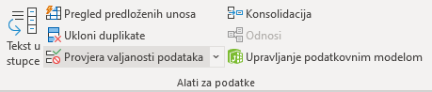

Pritiskom na naredbu **Provjera valjanosti podataka** otvara se istoimeni dijaloški okvir na kojem se određuju potrebna pravila za unos.

Postavljanjem pravila za provjeru valjanosti podataka na označenim se ćelijama može:

* ograničiti unos podataka na cijele brojeve u zadanim granicama
* ograničiti unos podataka na decimalne brojeve u zadanim granicama
* ograničiti unos podataka na vrijednosti određene u zadanom popisu
* ograničiti unos podataka na datum u zadanom vremenskom okviru
* ograničiti unos podataka na vrijeme u zadanom vremenskom okviru
* ograničiti unos podataka na tekst ili broj određene duljine
* provjeriti ispravnost podataka na temelju formula ili vrijednosti u drugim ćelijama.

Porukom se mogu dati upute kakav se unos očekuje za neku ćeliju, a kada se unese neispravni podatak, porukom se može upozoriti na pogrešku.

Za provjeru valjanosti podataka i postavljanje poruka potrebno je:

1. odabrati ćeliju ili raspon ćelija na koje se postavlja provjera valjanosti podataka
2. pritisnuti naredbu na kartici *Podaci* → *Alati za podatke* → **Provjera valjanosti podataka**
3. na dijaloškom okviru *Provjera valjanosti podataka* → na kartici *Postavke* → u okviru **Dopusti** odabrati vrstu podatka, na primjer **Cijeli broj**

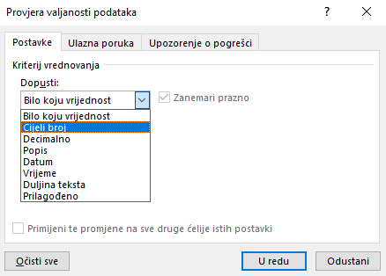

1. u okviru **Podaci** odabrati vrstu ograničenja, na primjer, za postavljanje donje i gornje granice odabrati **je između**

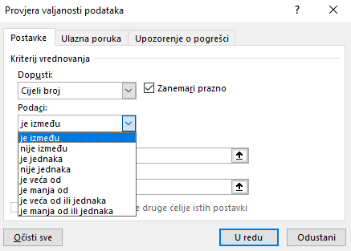

1. unijeti minimalnu, maksimalnu ili neku određenu vrijednost koja je dopuštena za unos

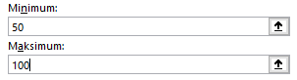

1. postaviti ulaznu poruku (ako se želi)
2. postaviti upozorenje o pogrešci (ako se želi)
3. pritisnuti dugme **U redu**.
   * 1. Postavljanje pravila za provjeru valjanosti podataka

Postavljanje pravila za unos:

* cijeloga broja – u okviru **Dopusti** odabrati **Cijeli broj**, odrediti vrstu ograničenja (npr. **je između**) i upisati vrijednost dopuštenu za unos (npr. najmanju i najveću vrijednost)

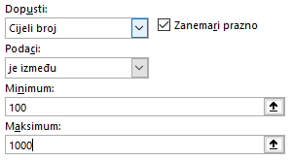

* decimalnoga broja – u okviru **Dopusti** odabrati **Decimalno**, odrediti vrstu ograničenja (npr. **je veća od**) i upisati, na primjer, najmanju vrijednost dopuštenu za unos

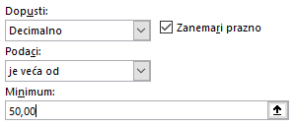

* podataka s popisa – u okviru **Dopusti** odabrati **Popis**, u okviru **Izvor** upisati stavke popisa odvojene znakom točka-zarez (;) ili u radnom listu odabrati ćelije u kojima se nalaze pripremljene stavke popisa

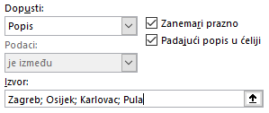

* datuma – u okviru **Dopusti** odabrati **Datum**, odrediti vrstu ograničenja (npr. odabrati **je između** za dopušteni unos između dva datuma) i upisati početni, završni ili određeni datum koji se dopušta za unos

Može se unijeti i formula koja vraća datum. Na primjer, za postavljanje vremenskoga razdoblja između današnjeg datuma i 15 dana unaprijed, u okvir **Početni datum** upisati formulu =TODAY(), a u okvir **Datum završetka** upisati formulu =TODAY()+15.

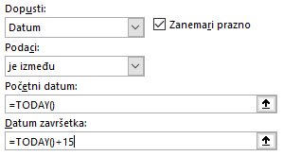

* vremena – u okviru **Dopusti** odabrati **Vrijeme**, odrediti vrstu ograničenja (npr. odabrati **je između** za dopušteni unos vremena između početnog i završnog) i upisati vrijeme početka i završno vrijeme između kojih je dopušten unos.

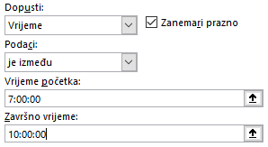

* teksta ili broja određene duljine – u okviru **Dopusti** odabrati **Duljina teksta**, odrediti vrstu ograničenja (npr. odabrati **je jednaka**) i upisati broj koji predstavlja dopušteni broj znakova u tekstnom podatku ili broj znamenki u brojčanom podatku.

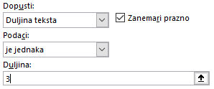

* provjera podataka na temelju formule – u okviru **Dopusti** odabrati **Prilagođeno** te u okvir **Formula** upisati formulu koja će izvršiti provjeru ispravnosti podataka i dozvoliti unos, na primjer, samo brojčanih podataka u zadanoj duljini.

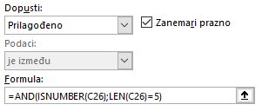

* + 1. Ulazna poruka o valjanosti podataka

Ulazna poruka nije obvezna, ali ako se postavi, koristi se za pružanje savjeta i uputa prilikom unosa podataka. Pojavljuje se u okviru uz ćeliju kada se ćelija odabere.

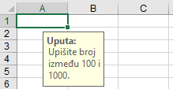

Nakon što su na ćelijama postavljena pravila za provjeru valjanosti podataka, ulazna poruka postavlja se na ovaj način:

1. na dijaloškom okviru **Provjera valjanosti podataka** odabrati karticu **Ulazna poruka**
2. u okviru **Naslov** poruci se može dati naslov koji će biti sastavni dio poruke
3. u okvir **Ulazna poruka** unijeti tekst poruke.

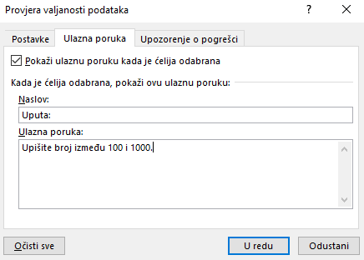

* + 1. Poruka upozorenja o pogrešci

Nakon unosa neispravnog podatka prikazuje se automatska poruka:

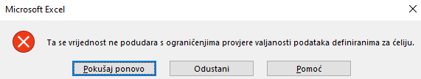

Može se postaviti i vlastita poruka upozorenja na sljedeći način:

1. na dijaloškom okviru **Provjera valjanosti podataka** odabrati karticu **Upozorenje o pogrešci**
2. odabrati stil poruke – **Zaustavljanje**, **Upozorenje** ili **Informacije**
3. u okviru **Naslov** poruci se može dati naslov koji će se pojaviti u naslovoj traci okvira upozorenja
4. u okvir **Poruka o pogrešci** unijeti tekst poruke.

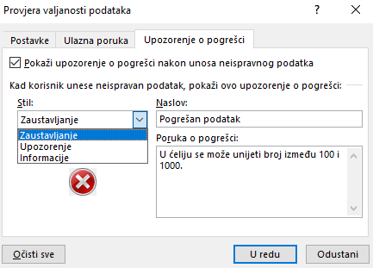

Nakon unosa neispravnoga podatka pokazat će se poruka:

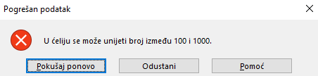

Stilovi su poruke upozorenja o pogrešci:

|  |  |  |
| --- | --- | --- |
| Ikona | Stil | Opis |
|  | Zaustavljanje | Zaustavlja i sprečava neispravni unos. Poruka nudi dvije mogućnosti za nastavak rada: **Pokušaj ponovo** ili **Odustani**. |
|  | Upozorenje | Upozorava da podaci koji su uneseni nisu ispravni, ali ne sprečava njihov unos. Poruka nudi tri mogućnosti za nastavak rada: **Da** za prihvaćanje unosa koji nije valjan, **Ne** da bi ga se uredilo ili **Odustani** da bi ga se uklonilo. |
|  | Informacije | Obavještava da uneseni podaci nisu valjani, ali unos se ne sprečava. Na poruci se može pritisnuti **U redu** kako bi se prihvatila vrijednost iako nije valjana ili **Odustani** kako bi se vrijednost odbacila. |

Kod stilova **Upozorenje** i **Informacije** prikazuju se ove poruke:

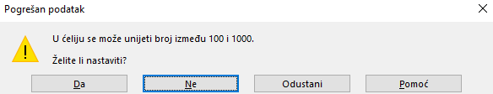

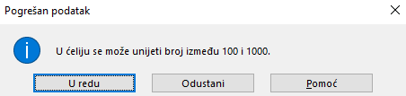

Za promjenu ili uređivanje pravila provjere podataka i poruka, potrebno je označiti ćelije na kojima je provjera valjanosti postavljena i na dijaloškom okviru **Provjera valjanosti podataka** izvršiti potrebne izmjene. Obrisati ih se može pritiskom na dugme **Očisti sve**.

* 1. Razdvajanje teksta u stupce

Sadržaj jedne ili više ćelija može se podijeliti u dva ili više stupaca. Ako radni list, na primjer, sadrži stupac gdje se u ćelijama nalazi i ime i prezime osoba, podaci se mogu razdvojiti u zasebne stupce, u stupac za ime i u stupac za prezime.

 

Postupak je razdvajanja teksta u stupce:

1. odabrati ćeliju, raspon ili cijeli stupac s tekstnim vrijednostima koje se želi razdvojiti
2. pritisnuti naredbu *Podaci* → *Alati za podatke* → **Tekst u stupce**

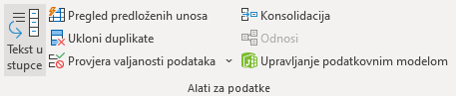

1. slijediti upute čarobnjaka za razdvajanje teksta u stupce.

U **prvom koraku** čarobnjak provjerava tekst i prepoznaje sadrži li on znakove graničnika ili mu je širina utvrđena. Ako je to ispravno, pritiskom na dugme **Naprijed** prelazi se na sljedeći korak, a ako nije, odabire se druga mogućnost.

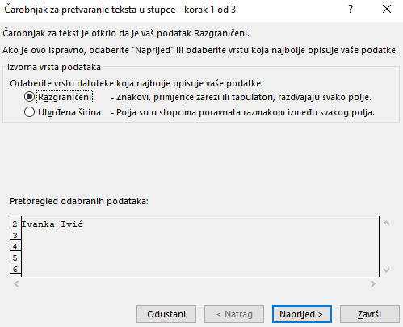

U **drugom koraku**, ovisno o tome je li tekst označen kao razgraničen ili s utvrđenom širinom, prikazuje se pripadajući okvir. U oba slučaja okomite linije u prozoru **Pretpregled podataka** prikazuju prijedlog dijeljenja podataka u stupce.

Ako je podatak razgraničeni, odabire se jedan ili više znakova graničnika. Obično su to znakovi razmaka, tabulatora, zareza ili znaka točka-zarez.

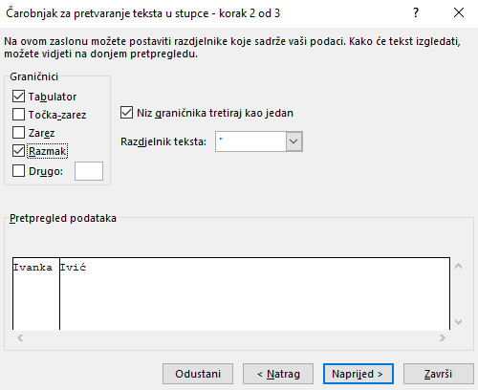

U **trećem koraku**, na trećem čarobnjakovu okviru, određuje se oblik podataka u svakom stupcu. Za stupac koji se ne želi prikazati odabire se mogućnost **Nemoj uvesti stupac (preskoči)**. Pritiskom na dugme **Napredno** dodatno se pojavljuje mogućnost određivanja decimalnoga simbola, razdjelnika tisuća i prikaz negativnoga broja ako su u pitanju brojčani podaci.

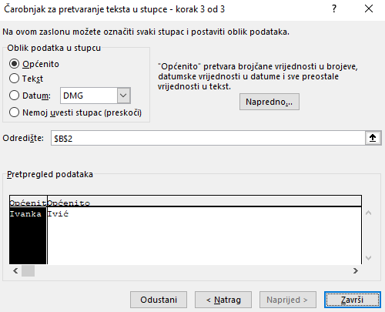

Na kraju, pritiskom na dugme **Završi** dovršava se razdvajanje teksta u susjedne stupce.

* 1. Mogućnosti posebnoga lijepljenja

Ponekad je kod kopiranja potrebno zalijepiti samo oblikovanje neke ćelije bez prijenosa vrijednosti te ćelije ili samo vrijednost ćelije bez prijenosa formule na kojoj se temelji.

Naredba **Posebno lijepljenje** (*Polazno* → *Međuspremnik* → *Lijepljenje* → **Posebno lijepljenje**) nudi lijepljenje samo nekih atributa kopirane ćelije i njihovih kombinacija.

Češće rabljene mogućnosti nalaze se na izborniku uz naredbu **Lijepljenje**, a do svih mogućnosti dolazi se pritiskom na naredbu **Posebno lijepljenje** koja otvara istoimeni dijaloški okvir.

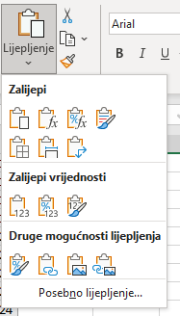 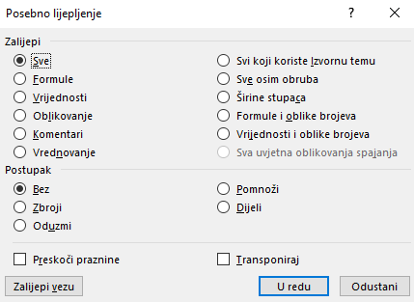

U dijaloškom okviru **Posebno lijepljenje** u odjeljku **Postupak** nalaze se mogućnosti za matematičko kombiniranje sadržaja kopiranoga područja sa sadržajem područja za lijepljenje koje već sadrži podatke.

Mogućnosti su posebnoga lijepljenja:

| Mogućnost | Izvođenje |
| --- | --- |
| **Sve** | Lijepi sadržaj ćelije, sva oblikovanja i ostale atribute ako postoje. |
| **Formule** | Lijepi formulu iz kopirane ćelije. Ako formula ne postoji, lijepi vrijednost. |
| **Vrijednosti** | Lijepi samo vrijednost iz kopirane ćelije. Ako ćelija sadrži formulu, lijepi rezultat formule kao vrijednost. |
| **Oblikovanje** | Lijepi samo oblikovanja iz kopirane ćelije. |
| **Komentari** | Lijepi samo komentare iz kopirane ćelije. |
| **Vrednovanje** | Lijepi postavljena pravila za unos podataka iz kopirane ćelije. |
| **Svi koji koriste Izvornu temu** | Lijepi sve sadržaje i oblikovanja ćelija koristeći istu temu koja je bila primijenjena na izvorišne podatke. |
| **Sve osim obruba** | Lijepi formulu ili vrijednost i sva oblikovanja iz kopirane ćelije osim obruba. |
| **Širine stupaca** | Lijepi širinu stupca iz kopirane ćelije. |
| **Formule i oblike brojeva** | Lijepi formulu ili vrijednost i oblikovanje broja iz kopirane ćelije. |
| **Vrijednosti i oblike brojeva** | Lijepi vrijednosti i oblikovanja broja. Ako ćelija sadrži formulu, lijepi rezultat formule kao vrijednost. |
| **Postupak – Zbroji** | Kod lijepljenja će se zbrojiti vrijednost iz kopirane ćelije s postojećom vrijednosti u ćeliji. |
| **Postupak – Oduzmi** | Kod lijepljenja će se oduzeti vrijednost iz kopirane ćelije od postojeće vrijednosti u ćeliji. |
| **Postupak – Pomnoži** | Kod lijepljenja će se pomnožiti vrijednost iz kopirane ćelije s postojećom vrijednosti u ćeliji. |
| **Postupak – Dijeli** | Kod lijepljenja će se podijeliti postojeća vrijednost u ćeliji s vrijednosti iz kopirane ćelije. |
| **Preskoči praznine** | Kod lijepljenja će se spriječiti da kopirana prazna ćelija zamijeni postojeću vrijednost. |
| **Transponiraj** | Podatke iz stupaca lijepi u retke, a podatke iz redaka lijepi u stupce. |
| **Zalijepi vezu** | Povezuje zalijepljene podatke s izvorišnim podacima. |
| **Sva uvjetna oblikovanja spajanja** | Lijepi sva uvjetna oblikovanja i sadržaj ćelije. |

Na izborniku uz naredbu **Lijepljenje** i na brzom izborniku nalaze se razne mogućnosti lijepljenja kopiranih ćelija sa značajkom pretpregleda uživo. Pretpregled uživo omogućava uvid u to kako će zalijepljeni sadržaj izgledati prije nego što ga se stvarno zalijepi na radni list.

Izbornik **Lijepljenje**: Brzi izbornik:

 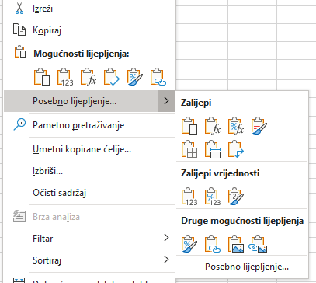

Zaslonski opisi uz pojedinu mogućnost daju dodatne informacije za lakše donošenje ispravne odluke o primjeni mogućnosti lijepljenja:

| Ikona | Opis | Ikona | Opis |
| --- | --- | --- | --- |
|  | Zalijepi |  | Oblikovanje formula i brojeva |
|  | Vrijednosti |  | Zadrži izvorišno oblikovanje |
|  | Formule |  | Bez obruba |
|  | Transponiraj |  | Zadrži izvorišne širine stupaca |
|  | Oblikovanje |  | Oblikovanje vrijednosti i brojeva |
|  | Lijepljenje veze |  | Oblikovanje vrijednosti i izvora |
|  | Slika |  | Povezana slika |

* 1. Povezivanje podataka

Mogućnost povezivanja podataka rabi se ponajprije u radu s više radnih knjiga čiji su podaci logički povezani. Promjena podataka u jednoj radnoj knjizi (izvorišna) odražava se na povezane podatke u drugoj (zavisna).

Povezivanjem podataka osigurava se njihova istovjetnost na svim mjestima, jednostavno osvježavanje, a izbjegava se povećanje datoteke. Podaci se mogu povezati u istom radnom listu, između radnih listova, između radnih knjiga ili između dokumenata drugih programa.

Povezivanje se može izvršiti ručnim unosom formula, kopiranjem i lijepljenjem veze ili umetanjem hiperveze.

* + 1. Povezivanje podataka u istom radnom listu

U radnom listu podaci se mogu povezati formulama s adresama ćelija. Kada se napravi formula koja sadrži adrese ćelija, ćelija s formulom povezana je s adresiranim ćelijama u radnom listu.

Vrijednost formule ovisi o vrijednostima u navedenim ćelijama i mijenja se kad god se promijene izvorišne vrijednosti u adresiranim ćelijama.

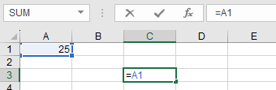

Isto tako, i podaci koji se prikazuju u grafikonu povezani su i ovise o podacima iz ćelija pripadajuće tablice. Svaka promjena podataka u tablici odražava se na grafikonu.

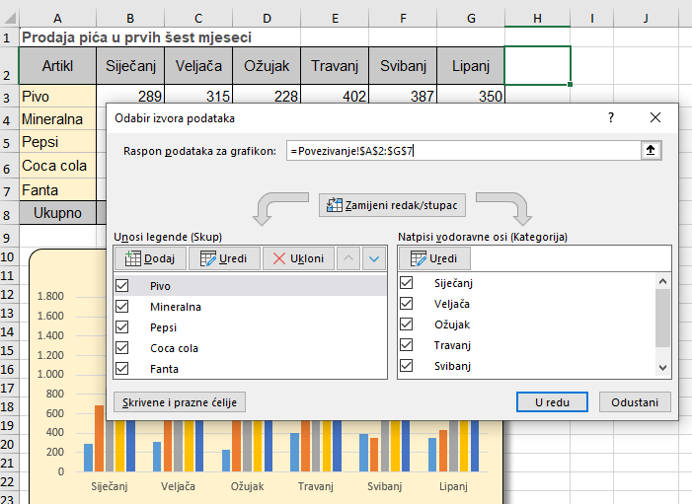

* + 1. Povezivanje podataka između radnih listova u istoj radnoj knjizi

Podaci iz različitih radnih listova u istoj radnoj knjizi povezuju se na isti način kao da se nalaze u istom radnom listu.

Na primjer, da bi se unijela adresa ćelije A1 iz radnog lista ***List2*** u ćeliju B1 na radnom listu ***List1*** treba:

1. odabrati ćeliju B1 iz radnog lista ***List1*** i upisati znak jednakosti
2. pritisnuti oznaku radnoga lista ***List2*** i odabrati ćeliju A1
3. pritisnuti tipku [Enter].

Nakon pritiska tipke [Enter] ponovno se aktivira radni list ***List1***, a u ćeliji B1 pojavljuje se formula:

**=List2!A1**.

Osim adrese ćelije prikazan je i naziv radnoga lista odvojen uskličnikom.

* + 1. Povezivanje podataka između radnih knjiga

Isto kao što se povezuju ćelije iz drugih radnih listova iste radne knjige, povezuju se i ćelije iz drugih radnih knjiga. To je vanjsko adresiranje i u formuli se, u uglatoj zagradi, nalazi i naziv izvorišne radne knjige, ako je ta knjiga otvorena:

**=[Knjiga1.xslx]List1!$A$1**.

Ako je izvorišna knjiga zatvorena i spremljena na disk, u formuli se pojavljuje putanja njezina položaja, na primjer:

**='C:\Users\user_name\Dokumenti\[Knjiga1.xlsx]List1'!$A$1**.

Kako bi se formula mogla kopirati na ostale ćelije i na taj način proširiti raspon, potrebno je apsolutnu adresu ćelije pretvoriti u relativnu.

* + 1. Povezivanje podataka kopiranjem i lijepljenjem veze

Na svim spomenutim mjestima podaci se mogu, osim ručnim unosom formule, povezati kopiranjem i lijepljenjem veze.

Postupak je povezivanja radnih knjiga kopiranjem i lijepljenjem veze:

1. otvoriti obje radne knjige
2. u izvorišnoj radnoj knjizi označiti ćelije s podacima
3. odabrati naredbu **Kopiraj** (*Polazno* → *Međuspremnik* → **Kopiraj**)
4. premjestiti se u zavisnu radnu knjigu i označiti početnu ćeliju

**Zanimljivosti i napomene**

Naredba **Lijepljenje veze** nalazi se i na brzom izborniku među mogućnostima lijepljenja.

1. odabrati naredbu *Polazno* → *Međuspremnik* → *Lijepljenje* → **Lijepljenje veze** ili **Posebno lijepljenje** → pritisnuti dugme **Zalijepi vezu**.

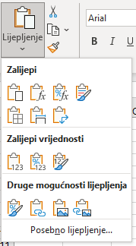 ili 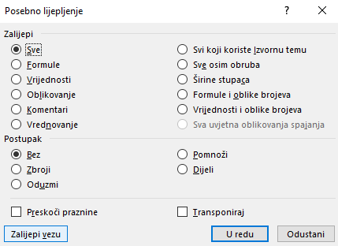

U ćelijama zavisne radne knjige pojavljuje se formula ovakvog izgleda:

**=[Knjiga1.xlsx]List1!A1**.

Kada je izvorišna knjiga zatvorena i spremljena na disk, u formuli se pojavljuje putanja njezina položaja:

**='C:\Users\user_name\Dokumenti\[Knjiga1.xlsx]List1'!$A$1**.

* + 1. Otvaranje povezanih radnih knjiga i uređivanje veze

Kod povezanih radnih knjiga pravilo je da se knjige s izvorišnim podacima uvijek spremaju prve, a zatim se spremaju zavisne knjige.

Kod otvaranja zavisne radne knjige bez prethodno otvorene i nepromijenjene izvorišne knjige pojavljuje se sigurnosno upozorenje da je onemogućeno automatsko ažuriranje veze. Pritiskom na dugme **Omogući sadržaj**, sadržaj i rad u datoteci postaje dostupan.



Kod otvaranja zavisne radne knjige bez prethodno otvorene promijenjene izvorišne knjige pojavljuje se upozorenje o postojanju veze do drugih izvora podataka i nudi mogućnost osvježavanja podataka (dugme **Ažuriraj**) ili uporabu starih neosvježenih podataka (dugme **Ne ažuriraj**).

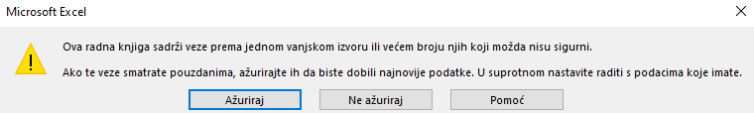

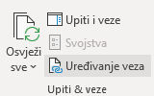U zavisnoj se radnoj knjizi pomoću naredbe **Uređivanje veza** (*Podaci* → *Upiti & veze* → **Uređivanje veza**) podaci mogu osvježavati ili se može uređivati i prekidati veza.

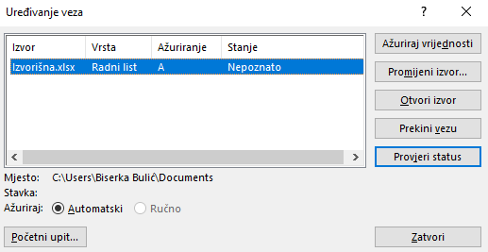U ponuđenom dijaloškom okviru **Uređivanje veza** vidljive su sve postojeće veze i njihov status pa je moguće osvježavanje, uređivanje ili prekidanje veze, prebacivanje s automatskoga na ručno osvježavanje i otvaranje izvorišnih radnih knjiga.

**Zanimljivosti i napomene**

Veza se može ukloniti i posebnim lijepljenjem samo vrijednosti ćelije.

Prekidanjem veze (dugme **Prekini vezu**) brišu se formule, a u ćelijama ostaju zapisane trenutačne vrijednosti.

* + 1. Povezivanje podataka s programom za obradu teksta

Program *Excel* podržava mogućnost OLE (*Object Linking and Embedding* – Ugradnja i povezivanje objekata). Uz pomoć OLE-a u radne se knjige mogu umetnuti tekst, slike, zvučni zapisi ili videozapisi izrađeni u nekim drugim programima. Također se podaci mogu povezati s vanjskim izvorima podataka, a podaci iz programa *Excel* mogu se prebaciti u neki drugi program koji podržava OLE.

Objekti uz pomoć OLE-a mogu biti ugrađeni ili povezani. **Povezani** objekti osvježavaju se automatski ako se promijene izvorišni podaci, a **ugrađeni** ili umetnuti objekti stalni su dio toga dokumenta pa se ne osvježavaju pri promjeni izvorišnih podataka.

Datoteka s ugrađenim podacima zahtijeva više prostora na disku, a datoteka s povezanim podacima manje prostora, ali zato zahtijeva dostupnost datoteke s izvorišnim podacima.

Postupak je umetanja ili povezivanja podataka iz programa *Excel* u program *Word*:

1. u radnoj knjizi označiti ćelije s podacima ili grafikon
2. odabrati naredbu **Kopiraj** (*Polazno* → *Međuspremnik* → **Kopiraj**)
3. premjestiti se u dokument programa *Word*

**Napomena**

Iste naredbe i mogućnosti lijepljenja dostupne su i na brzom izborniku.

1. odabratinaredbu *Polazno* → *Međuspremnik* → **Lijepljenje**

* za umetanje podataka, na izborniku odabrati naredbu **Zadrži izvorišno oblikovanje** ili naredbu **Koristi odredišne stilove** ovisno o tome koje se oblikovanje želi primijeniti



* za povezivanje podataka, na izborniku odabrati naredbu **Poveži i zadrži izvorišno oblikovanje** ili naredbu **Poveži i zadrži odredišne stilove**.



Tablica s podacima (ili grafikon) može se zalijepiti u dokument programa *Word* kao slika i tada ne postoji mogućnost naknadnog uređivanja. Za to je potrebno na izborniku odabrati naredbu **Slika** (*Polazno* → *Međuspremnik* → *Lijepljenje* → **Slika**).



Lijepljenjem veze stvara se prečac na izvorišnu datoteku. Promjene u izvorišnoj datoteci odrazit će se i u dokumentu programa *Word* dok su obje datoteke istovremeno otvorene.

Naknadno osvježavanje podataka pokreće se naredbom **Ažuriraj vezu** na brzom izborniku.

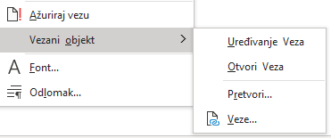

Za uređivanje i upravljanje vezom služe naredbe **Uređivanje Veza**, **Otvori Veza**, **Pretvori** i **Veze** na podizborniku koji se otvara pritiskom na naredbu **Vezani objekt** na brzom izborniku.

* + 1. Umetanje, uređivanje i uklanjanje hiperveze

Hiperveza se koristi za povezivanje i brzi pristup određenom mjestu u radnoj knjizi, pristup drugim datotekama, *web*-stranicama, programima, adresama e-pošte, slikama itd.

Sama hiperveza može u ćeliji biti predstavljena tekstom ili slikom. Kada se pokaže na tekst ili sliku koja sadrži hipervezu, pokazivač se miša pretvara u oblik ruke i tako upućuje na to da se tekst ili slika mogu pritisnuti.



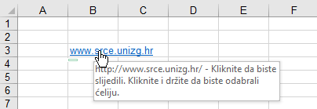

Pritiskom na hipervezu otvara se povezana datoteka, *web*-mjesto, program, ili nova poruka e-pošte ovisno o povezanom odredištu.

Hiperveza se umeće na nekoliko načina:

* upisom *web*-adrese ili adrese e-pošte u ćeliju
* tipkovnim prečacem [Ctrl]+[K]
* naredbom *Umetanje* → *Veze* → **Veza**.

Ispravnim upisom *web*-adrese ili adrese e-pošte u ćeliju hiperveza se stvara odmah, dok se tipkovnim prečacem ili naredbom otvara dijaloški okvir **Umetanje hiperveze** na kojem se određuju postavke povezivanja.

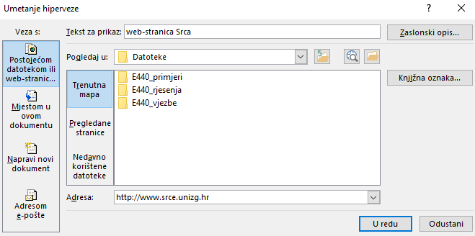

Pod **Veza s** odabire se povezivanje s postojećom datotekom ili *web*-stranicom, mjestom u dokumentu u koji se umeće veza, novim dokumentom ili adresom e-pošte.

U okviru **Pogledaj u** pretražuju se mape na disku ili pregledane *web*-stranice kako bi se pronašla potrebna datoteka ili *web*-stranica.

U okviru **Adresa** prikazuje se adresa pronađene *web*-stranice ili datoteke. Adresa *web*-stranice ili datoteke može se u okvir upisati i izravno.

U okviru **Tekst za prikaz** upiše se tekst koji će se prikazati u ćeliji s hipervezom ako je potrebno da se on razlikuje od teksta u okviru **Adresa**.

Pritiskom na dugme **Zaslonski opis** postavlja se zaslonski opis hiperveze. Upisani tekst prikazat će se u zaslonskom opisu kada se pokazivačem miša dođe na ćeliju koja sadrži hipervezu.

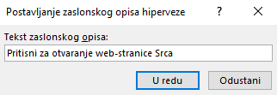 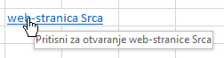

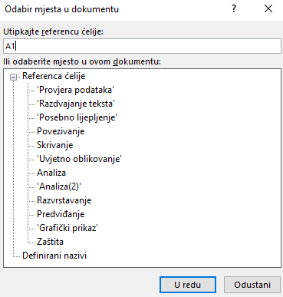Povezivanje s određenim mjestom u datoteci (radnoj knjizi) na koju je postavljena veza određuje se pritiskom na dugme **Knjižna oznaka**, gdje se određuje s kojim se radnim listom i s kojom ćelijom povezuje.

Isti dijaloški okvir (**Umetanje hiperveze**) može poslužiti i za uređivanje ili promjenu odredišta hiperveze. Nakon označavanja ćelije s hipervezom i pritiska na naredbu *Umetanje* → *Veze* → **Veza** ili na naredbu **Uredi hipervezu** na brzom izborniku, otvara se isti dijaloški okvir kao i kod umetanja, ali s nazivom **Uređivanje hiperveze**.

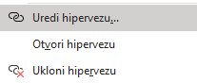

Za uklanjanje hiperveze potrebno je pritisnuti naredbu **Ukloni hipervezu** na dijaloškom okviru **Uređivanje hiperveze** ili na brzom izborniku.

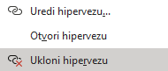 

Nakon brisanja hiperveze u ćeliji ostaje upisan tekst, ali bez poveznice.

* 1. Skrivanje redaka, stupaca i radnih listova

Dijelovi radnih listova (redci i stupci) i cijeli radni listovi mogu se skriti kako bi se uklonili iz prikaza. Na taj se način izgled radnoga lista može poboljšati ili pojednostaviti, a važni podaci zaštititi od javnih pogleda. Podaci iz skrivenih elemenata nisu vidljivi, ali se i dalje mogu pozivati na drugim radnim listovima i u drugim radnim knjigama s obzirom na to da nisu uklonjeni ili obrisani. Skriveni se radni listovi i dijelovi radnih listova mogu otkrivati i prikazivati prema potrebi.

* + 1. Skrivanje i otkrivanje redaka i stupaca

Pri skrivanju redaka i stupaca, širina se stupca ili visina retka postavlja na nulu, a slovna je oznaka stupca i brojčana oznaka retka nevidljiva. Na primjer, ako se sakrije stupac C, zaglavlje stupaca bit će A, B, D, E itd.



Kod postupka skrivanja redaka ili stupaca potrebno je:

1. označiti ćeliju iz retka ili stupca (ili cijeli redak/stupac) koji će biti skriven
2. odabrati naredbu *Polazno* → *Ćelije* → *Oblikuj* → *Sakrij i prikaži*→ **Sakrij retke** ili **Sakrij stupce**.

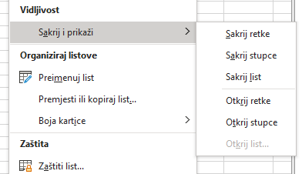

Označavanjem nekoliko ćelija/redaka/stupaca skriva se više redaka ili stupaca.

Kod postupka otkrivanja redaka ili stupaca potrebno je:

1. označiti susjedne ćelije/retke/stupce skrivenoga retka ili stupca
2. odabrati naredbu *Polazno* → *Ćelije* → *Oblikuj* → *Sakrij i prikaži*→ **Otkrij retke** ili **Otkrij stupce**.

Skrivanje i otkrivanje redaka i stupaca moguće je i pomoću miša povlačenjem razdjelne crte u području zaglavlja.

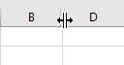

* + 1. Skrivanje i otkrivanje radnih listova

Za skrivanje radnoga lista potrebno je:

1. odabrati radni list
2. odabrati naredbu *Polazno* → *Ćelije* → *Oblikuj* → *Sakrij i prikaži* → **Sakrij list**.

Za otkrivanje i prikaz radnoga lista potrebno je:

1. odabrati naredbu *Polazno* → *Ćelije* → *Oblikuj* → *Sakrij i prikaži*→ **Otkrij list**
2. u okviru **Otkrivanje** odabrati jedan ili više radnih listova koji se žele otkriti i pritisnuti dugme **U redu**.

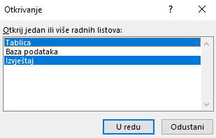

Naredbe **Sakrij** i **Otkrij** nalaze se i na brzom izborniku dobivenim nad karticama s nazivima radnih listova.

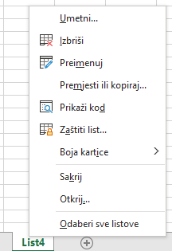

* 1. Vježba: Napredne mogućnosti uređivanja podataka

1. Otvorite datoteku ***01_Uredjivanje.xlsx***.
2. U radnom listu ***Unos podataka*** postavite pravila za unos:
   1. na raspon ćelija B4:B13 tako da se može unijeti samo današnji datum
   2. na raspon ćelija C4:C13 tako da se mogu unijeti samo komercijalisti s popisa u stupcu H
   3. na raspon ćelija D4:D13 tako da se mogu unijeti samo cijeli brojevi veći od nule
   4. na raspon ćelija E4:E13 tako da se mogu unijeti decimalni brojevi veći od nule.
3. Na raspon ćelija B4:B13 postavite poruku upozorenja u slučaju pogreške: *Upišite današnji datum* zaustavljajući neispravan unos.
4. Popunite tablicu upisujući podatke po želji.
5. Raspon ćelija A1:E14 kopirajte i zalijepite u radni list ***Izvještaj*** počevši od ćelije A1 tako da zalijepite podatke, oblikovanje podataka, obrube ćelija i širinu stupaca (ne i pravila za unos).
6. Između stupaca C i D umetnite novi stupac u kojem ćete odvojiti prezimena komercijalista iz stupca C.
7. Cijelu tablicu kopirajte u novi dokument programa *Word* tako da je povežete i zadržite izvorišno oblikovanje.
8. Na radnom listu ***Izvještaj*** sakrijte stupce A i B. Provjerite kako je ova promjena utjecala na tablicu u programu *Word*.
9. Spremite tekstni dokument pod nazivom ***Izvjestaj.docx*** u mapu ***E440_vjezbe***.
10. Spremite promjene u datoteci ***01_Uredjivanje.xlsx*** i zatvorite sve datoteke.

**U ovom je poglavlju obrađeno:**

* provjera podataka pri unosu
* razdvajanje teksta u stupce
* mogućnosti posebnoga lijepljenja
* povezivanje podataka
* umetanje hiperveze
* skrivanje i otkrivanje redaka, stupaca i radnih listova.

1. Oblikovanje podataka

Po završetku ovog poglavlja polaznik će moći:

* *oblikovati brojeve i datume primjenom prilagođenog oblikovanja*
* *primijeniti uvjetno oblikovanje na tablicu i podatke.*

U ovom poglavlju prikazane su napredne mogućnosti oblikovanja podataka, kao što je prilagođeno oblikovanje brojeva i datuma te primjena oblikovanja pod postavljenim uvjetima.

* 1. Prilagođeno oblikovanje brojeva

Mnogobrojne mogućnosti oblikovanja brojeva nalaze se na kartici **Broj** dijaloškog okvira **Oblikovanje ćelija** koji se pokreće pritiskom na pokretač dijaloškog okvira u donjem desnom kutu skupine **Broj** na kartici **Polazno**.

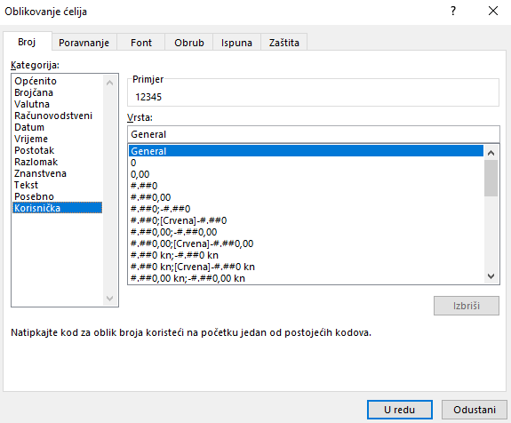

Među kategorijama gotovih oblika nalazi se i korisnička kategorija koja omogućava odabir ili izradu prilagođenih oblika koji nisu sadržani ni u jednoj od postojećih kategorija.

Prilagođeni oblik radi se pomoću kôdova i dodaje na popis postojećih oblika. Može se dodati između 200 i 250 prilagođenih oblika brojeva.

U popisu **Vrsta** prikazani su raspoloživi korisnički oblici, a u okviru **Vrsta** može se mijenjati odabrani oblik ili izraditi novi vlastiti oblik unošenjem niza kôdova.

Ovo su neki od kôdova za prilagođeno oblikovanje broja:

|  |  |  |  |  |
| --- | --- | --- | --- | --- |
| Kôd | Opis | Primjer | Unos | Prikaz |
| General | Prikazuje vrijednosti bez posebnog oblikovanja | General | 12345 | 12345 |
| # | Mjesto za znamenku, prikazuje samo značajne znamenke bez nevažnih nula | # ### | 012345 | 12 345 |
| 0 | Mjesto za znamenku, prikazuje i nevažne nule | 000000 | 012345 | 012345 |
| ? | Mjesto za znamenku, olakšava poravnanje | ??,?? | 11,2  1,23 | 11,2  1,23 |
| , | Decimalni simbol | 0,00 | 1,25 | 1,25 |
| . | Razdjelnik tisuća | #.##0 | 12345 | 12.345 |
| -+/():!&{  }=<>$% | Znakovi koji prikazuju sami sebe | ???-??? | 123456 | 123-456 |
| „tekst“ | Prikazuje tekst upisan u navodnicima | „Porez je “ | 25 % | Porez je 25% |
| Kôd | Opis | Primjer | Prikaz | |
| [boja] | Prikaz vrijednosti u navedenoj boji | [Crvena] | prikaz u crvenoj boji | |
| [BojaN] | Prikazuje vrijednost u boji iz palete boja gdje je N broj od 0 do 56 | [Boja5] | prikaz u plavoj boji | |
| [uvjet] | Postavljanje uvjeta | [<=50] | prikaz prema zadanom uvjetu | |

Neki kôdovi za oblikovanje datuma i vremena:

**Zanimljivosti i napomene**

Računalna oblikovanja podataka ponekad nisu u skladu s hrvatskim pravopisom.

Na primjer, znak postotka prikazuje se odmah iza broja. Kod datuma je puno ime mjeseca u nominativu, a dan, mjesec i sat može se prikazati kao broj s početnom nulom.

|  |  |  |
| --- | --- | --- |
| Kôd | Opis | Primjer |
| d | Prikazuje dan (datum) kao broj bez nule (1 – 31) | 1.9.2023. |
| dd | Prikazuje dan (datum) kao broj s nulom (01 – 31) | 01.9.2023. |
| ddd | Prikazuje dan kao kraticu (pon – ned) | pet 9.2023. |
| dddd | Prikazuje puno ime dana (ponedjeljak – nedjelja) | petak 9.2023. |
| m | Prikazuje mjesec kao broj bez nule (1 – 12) | 1.9.2023. |
| mm | Prikazuje mjesec kao broj s nulom (01 – 12) | 1.09.2023. |
| mmm | Prikazuje mjesec kao kraticu (sij – pro) | 1. ruj 2023. |
| mmmm | Prikazuje puno ime mjeseca (siječanj – prosinac) | 1. rujan 2023. |
| yy | Prikazuje godinu s dvije znamenke (00 – 99) | 1.9.23. |
| yyyy | Prikazuje godinu s četiri znamenke (1900 – 9999) | 1.9.2023. |
| h | Prikazuje sate kao broj bez nule (0 – 24) | 1:45:18 |
| hh | Prikazuje sate kao broj s nulom (00 – 24) | 01:45:18 |
| m | Prikazuje minute kao broj bez nule (0 – 59) | 12:8:18 |
| mm | Prikazuje minute kao broj s nulom (00 – 59) | 12:08:18 |
| s | Prikazuje sekunde kao broj bez nule (0 – 59) | 12:45:2 |
| ss | Prikazuje sekunde kao broj s nulom (00 – 59) | 12:45:02 |
| AM/PM | Prikazuje sate rabeći 12-satni prikaz | 12:45 PM |

U oblik broja može se uključiti prikaz razdjelnika tisuća, decimalni simbol, broj decimalnih mjesta i značajne znamenke. Postoje posebni kôdovi za boju, koja mora biti prva stavka u obliku i u uglatoj zagradi.

Primijeniti se mogu ove boje:

|  |  |
| --- | --- |
| [Crna] | [Plava] |
| [Cijan] | [Zelena] |
| [Magenta] | [Crvena] |
| [Bijela] | [Žuta] |

Moguće je postaviti oblik broja koji će biti primijenjen samo ako broj zadovoljava određeni uvjet. Uvjet se stavlja u uglate zagrade, a sastoji se od operatora usporedbe i vrijednosti za usporedbu.

Na primjer: **[Crvena][<=100]#.##0;[Plava][>100]#.##0**.

Taj primjer oblikovanja prikazuje brojeve jednake ili manje od 100 crvenom bojom, a brojeve veće od 100 plavom bojom.

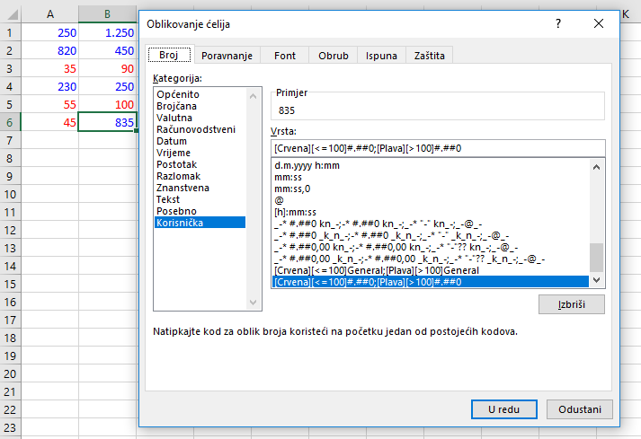

Nekoliko primjera upisanih brojeva i njihov prikaz nakon primjene kôda oblikovanja:

|  |  |  |
| --- | --- | --- |
| Kôd | Upisani broj | Prikazani broj |
| #.### | 12000 | 12.000 |
| #. | 12000 | 12 |
| 0,0. | 12000 | 12,0 |
| ####,0 | 1234,59 | 1234,6 |
| #,000 | 8,9 | 8,900 |
| 0,#. | 7318 | 7,3 |

* 1. Uvjetno oblikovanje

Uvjetno oblikovanje s bogatim vizualnim shemama omogućava otkrivanje i ilustriranje važnih trendova i isticanje iznimaka među podacima u svrhu analize i prezentacije. Postavljaju se višestruka pravila uvjetnog oblikovanja koja se prikazuju pomoću traka s podacima, ikona i nijansi boja te se tim pravilima upravlja.

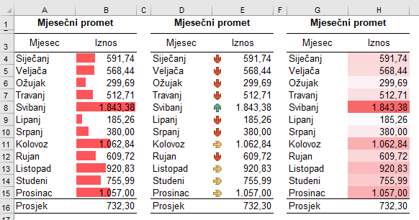

**Zanimljivosti i napomene**

Uvjetno se oblikovanje na odabranim podacima može brzo primijeniti i pomoću alata **Brza analiza**.

Uvjetno oblikovanje mijenja izgled ćelija ovisno o postavljenom uvjetu i zadanom oblikovanju. Ako je zadani uvjet zadovoljen, ćelije se prema njemu oblikuju, a ako nije zadovoljen, izgled ćelije ostaje nepromijenjen.

Uvjetno oblikovanje može se postaviti brzim oblikovanjem, odnosno uporabom pripremljenih mogućnosti oblikovanja, te naprednim oblikovanjem, kada korisnik sâm zadaje pravila uvjetnog oblikovanja.

* + 1. Brza primjena uvjetnog oblikovanja

Za brzu je primjenu uvjetnog oblikovanja potrebno:

1. označiti ćelije koje se žele uvjetno oblikovati
2. odabratinaredbu *Polazno* → *Stilovi* → **Uvjetno oblikovanje**

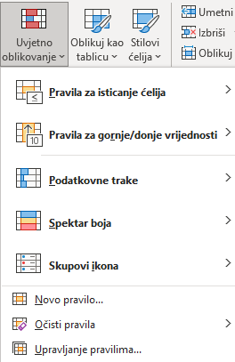

1. odabrati mogućnost uvjetnog oblikovanja.

Mogućnosti su uvjetnog oblikovanja:

**PRAVILA ZA ISTICANJE ĆELIJA**

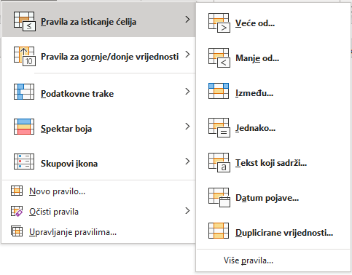

Ta mogućnost oblikuje ćelije koje sadrže tekstne i brojčane vrijednosti te vrijednosti datuma ili vremena isticanjem vrijednosti koje ovise o operatoru usporedbe. Oblikovati se i istaknuti mogu i jedinstvene i dvostruke vrijednosti.

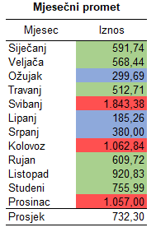Na primjer, crvenom se bojom mogu istaknuti vrijednosti koje su više od zadane maksimalne vrijednosti, plavom bojom one koje su manje od zadane minimalne vrijednosti, a zelenom one s vrijednostima između minimalne i maksimalne.

**PRAVILA ZA GORNJE/DONJE VRIJEDNOSTI**

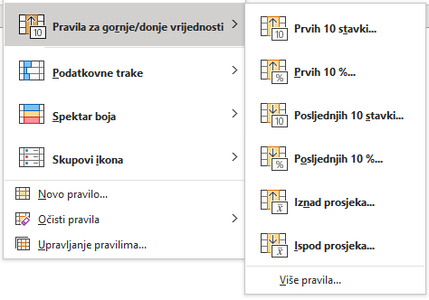

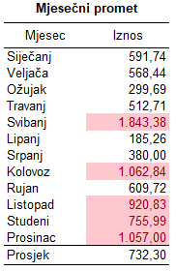Oblikuju se najviše ili najniže rangirane vrijednosti. Na primjer, može se pronaći i oblikovanjem istaknuti pet najskupljih proizvoda, 20 % najlošije prodavanih proizvoda ili 15 najviših prihoda, zatim podaci koji se nalaze iznad ili ispod prosjeka.

Na slici su istaknute vrijednosti iznad prosjeka.

**PODATKOVNE TRAKE**

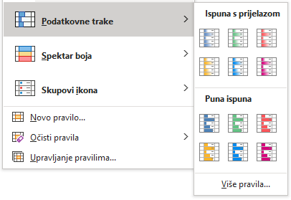

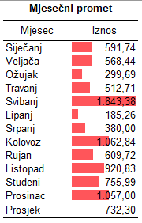Traka podataka pomaže u prikazivanju vrijednosti ćelije u odnosu na vrijednosti u drugim ćelijama. Duljina trake predstavlja vrijednost u ćeliji. Dulja traka predstavlja više vrijednosti, a kraća traka niže.

**SPEKTAR BOJA**

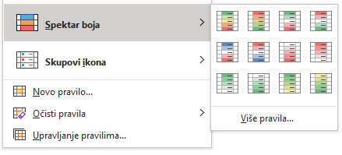

Dvobojni spektar pomaže u usporedbi raspona ćelija uporabom dviju boja. Nijanse boje predstavljaju više i niže vrijednosti. Na primjer, u zelenom i crvenom spektru može se odrediti da ćelije s višim vrijednostima sadrže više zelene boje, a ćelije s nižim vrijednostima više crvene boje.

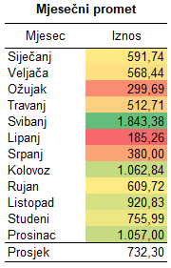Trobojni spektar pomaže u usporedbi raspona ćelija uporabom triju boja. Nijanse boja predstavljaju više, srednje i niže vrijednosti. Na primjer, u zelenom, žutom i crvenom spektru može se odrediti da su ćelije s višim vrijednostima zelene, ćelije sa srednjim vrijednostima žute, a ćelije s nižim vrijednostima crvene boje.

**SKUPOVI IKONA**

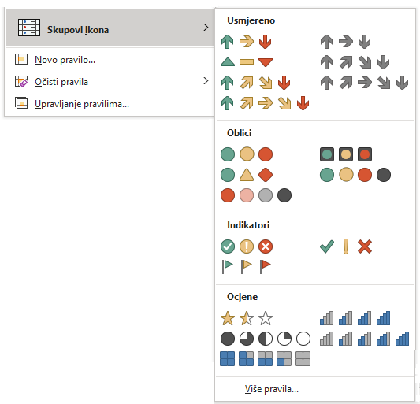

Skup ikona može se rabiti za označavanje i klasifikaciju podataka u tri, četiri ili pet skupina odijeljenih vrijednošću praga. Svaka ikona predstavlja raspon vrijednosti.

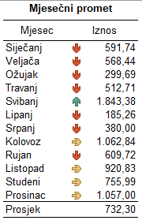Na primjer, u skupini ikona s tri strelice, zelena strelica koja pokazuje prema gore predstavlja više vrijednosti, žuta polegnuta strelica srednje vrijednosti, a crvena strelica koja pokazuje prema dolje predstavlja niže vrijednosti.

* + 1. Napredna primjena uvjetnog oblikovanja

Za naprednu je primjenu uvjetnog oblikovanja potrebno:

1. označiti ćelije koje se žele uvjetno oblikovati
2. odabratinaredbu *Polazno* → *Stilovi* → *Uvjetno oblikovanje* → **Novo pravilo**

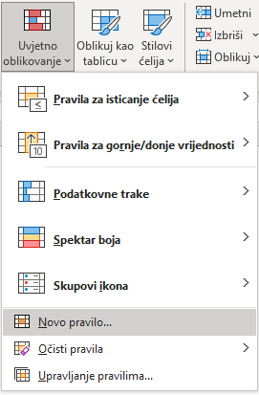

1. u dijaloškom okviru **Novo pravilo oblikovanja** odabrati vrstu pravila:

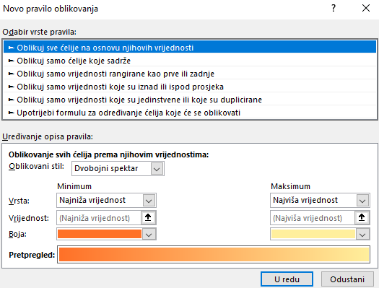

**Oblikuj sve ćelije na osnovi njihovih vrijednosti**

**Zanimljivosti i napomene**

Pravilo **Upotrijebi formulu…** može poslužiti za oblikovanje odabranih ćelija na temelju podataka koji se nalaze izvan odabranog raspona za oblikovanje, na istom ili na drugom radnom listu.

**Oblikuj samo ćelije koje sadrže**

**Oblikuj samo vrijednosti rangirane kao prve ili zadnje**

**Oblikuj samo vrijednosti koje su iznad ili ispod prosjeka**

**Oblikuj samo vrijednosti koje su jedinstvene ili koje su duplicirane**

**Upotrijebi formulu za određivanje ćelija koje će se oblikovati**

1. urediti opise pravila određivanjem stila, vrste, boje i drugih postavki oblikovanja
2. nakon pritiska na dugme **U redu** pravilo oblikovanja prikazuje se u popisu pravila u okviru **Upravljač pravilima uvjetnog oblikovanja**

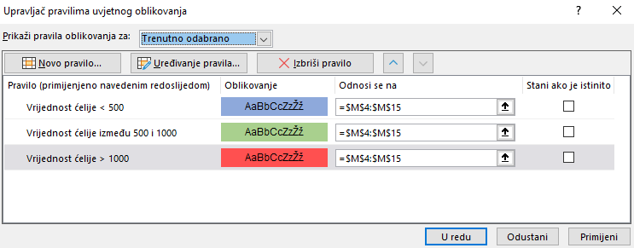

1. novo pravilo, na istim ćelijama, dodaje se pritiskom na dugme **Novo pravilo** i cijeli se postupak ponavlja

**Zanimljivosti i napomene**

Na istoj se ćeliji može postaviti do 64 pravila uvjetnog oblikovanja.

1. konačnim pritiskom na dugme **U redu** u dijaloškom okviru **Upravljač pravilima uvjetnog oblikovanja**završava se postavljanje uvjetnog oblikovanja.

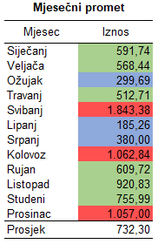

Postavljeno pravilo oblikovanja može se mijenjati pritiskom na dugme **Uređivanje pravila** u dijaloškom okviru **Upravljač pravilima uvjetnog oblikovanja**, a obrisati pritiskom na dugme **Izbriši pravilo**.

U dijaloški se okvir **Upravljač pravilima uvjetnog oblikovanja** može ući i odabirom naredbe *Polazno* → *Stilovi* → *Uvjetno oblikovanje* → *Očisti pravila*→ **Upravljanje pravilima**.

Sva se uvjetna oblikovanja, postavljena na cijelom radnom listu, uklanjaju odabirom naredbe *Polazno* → *Stilovi* → *Uvjetno oblikovanje* → *Očisti pravila*→ **Očisti pravila iz cijelog lista**.

Naredba **Očisti pravila iz odabranih ćelija** uklonit će oblikovanja iz prethodno označenoga raspona.

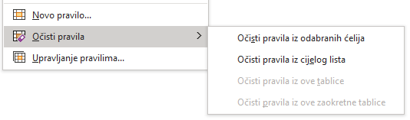

* 1. Vježba: Prilagođeno i uvjetno oblikovanje

1. Otvorite datoteku ***02_Oblikovanje.xlsx***.
2. U radnom listu ***Korisnički1*** podatke u rasponu B4:D9 oblikujte tako da su tisuće odvojene razmakom.
3. U radnom listu ***Korisnički2*** u rasponu B4:M30 izradite prilagođeni oblik broja tako da su:
   1. svi brojevi cijeli brojevi
   2. tisuće odvojene točkom
   3. vrijednosti veće od 400.000 u crvenoj boji fonta
   4. vrijednosti manje od 300.000 u plavoj boji fonta
   5. ostale vrijednosti u boji fonta magenta.
4. U ćeliju A31 upišite današnji datum i oblikujte ga tako da je vidljiv naziv dana i naziv mjeseca (npr.: *utorak, 24. listopad 2023.*).
5. Proširite stupac A tako da je datum vidljiv u potpunosti.
6. U radnom listu ***Uvjetno oblikovanje*** podatke oblikujte primjenom uvjetnog oblikovanja. U rasponu B4:M30 neka su:
   1. vrijednosti veće od 400.000 u crvenoj boji fonta i podebljane
   2. vrijednosti manje od 300.000 u plavoj boji fonta
   3. vrijednosti između 300.000 i 400.000 u narančastoj boji fonta.
7. Crvenom bojom obruba istaknite deset najviših vrijednosti, a narančastom bojom pozadine pet najnižih vrijednosti.
8. Sivom bojom pozadine istaknite vrijednosti veće od prosječne vrijednosti.
9. Spremite promjene i zatvorite datoteku.

**U ovom je poglavlju obrađeno:**

* izrada i primjena prilagođenog oblikovanja brojeva
* primjena uvjetnog oblikovanja.

1. Analiziranje podataka

Po završetku ovog poglavlja polaznik će moći:

* *razvrstati podatke uporabom naprednih mogućnosti*
* *postaviti automatsko izračunavanje podzbroja*
* *predvidjeti trendove podataka*
* *izraditi zaokretnu tablicu.*

Program *Excel* nudi mnogobrojne mogućnosti za analiziranje podataka organiziranih u obične tablice, baze podataka ili popise.

U ovom poglavlju objašnjeno je napredno razvrstavanje podataka, automatsko izračunavanje podzbrojeva, predviđanje trendova podataka i uporaba zaokretnih tablica.

* 1. Razvrstavanje podataka

Razvrstavanjem podataka olakšava se pronalaženje i pregled podataka u tablicama, bazama podataka ili popisima.

Moguće je razvrstavanje prema redcima ili stupcima u uzlaznom ili silaznom redoslijedu i s razlikovanjem velikih i malih slova. Prilikom razvrstavanja po redcima redoslijed stupaca ostaje nepromijenjen, dok prilikom razvrstavanja po stupcima ostaje nepromijenjen redoslijed redaka.

Odrediti se mogu i vlastiti načini razvrstavanja prema prilagođenom redoslijedu ili razvrstavanje prema oblikovanju, što uključuje boju fonta, boju ćelije ili skup ikona.

* + 1. Razvrstavanje podataka prema više kriterija

Za razvrstavanje podataka može se postaviti do 64 kriterija. Razvrstavanje se izvodi prema prvom, najvažnijem kriteriju, zatim unutar tako razvrstanih podataka prema drugom kriteriju, a unutar njih prema trećem kriteriju itd.

Za razvrstavanje podataka prema više kriterija potrebno je:

1. odabrati jednu od ćelija tablice (nakon uporabe naredbe automatski će se označiti cijeli raspon) ili cijeli raspon
2. pokrenuti naredbu za razvrstavanje, koja se nalazi:

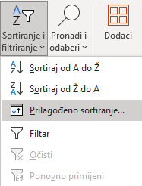na kartici *Polazno* → *Uređivanje* → *Sortiranje i filtriranje* → **Prilagođeno sortiranje**

na kartici *Podaci* → *Sortiranje i filtriranje* → **Sortiranje**

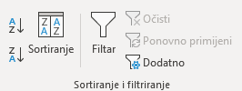

1. u dijaloškom okviru **Sortiranje**, u okviru **Sortiranje po** odabrati naziv stupca po čijem će se sadržaju podaci prvo razvrstati

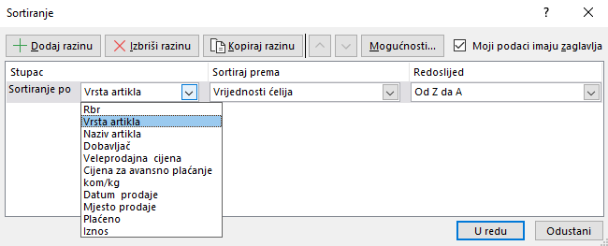

1. u okviru **Sortiraj****prema** odabrati vrstu razvrstavanja po sadržaju ćelije ili po oblikovanju ćelije:

**Vrijednosti** **ćelija** – za razvrstavanje po sadržaju ćelije

**Boja ćelije**– za razvrstavanjepo boji ćelije

**Boja fonta** – za razvrstavanje po boji fonta

**Ikona uvjetnog oblikovanja** – za razvrstavanje po skupu ikona

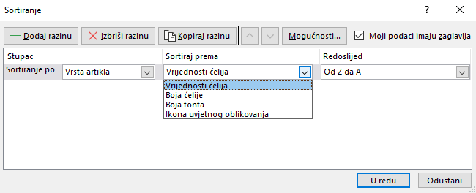

1. u okviru **Redoslijed** odabrati redoslijed razvrstavanja:

**Od A do Z** (uzlazno) ili **Od Z do A** (silazno) – za tekstne podatke

**Od najmanjeg do najvećeg** ili **Od najvećeg do najmanjeg** – za brojčane podatke

**Od najstarijeg do najnovijeg** ili **Od najnovijeg do najstarijeg** – za datumske podatke

**Prilagođeni popis** – za tekstne podatke po vlastitom redoslijedu razvrstavanja.

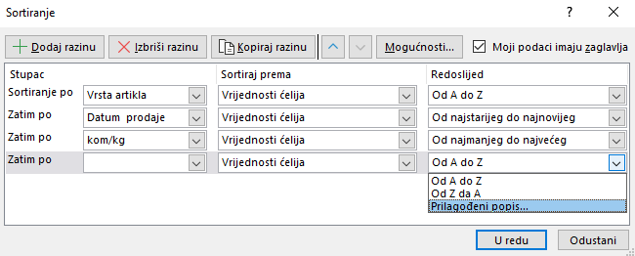

Dugmetom **Dodaj razinu** dodaju se sljedeće razine razvrstavanja.

Brisanje razine razvrstavanja vrši se njezinim označavanjem i pritiskom na dugme **Izbriši razinu**.

Za promjenu redoslijeda u kojem se stupci razvrstavaju odabrana se razina pritiscima na strelice **Premjesti gore** i **Premjesti dolje**  pomiče na željeno mjesto u redoslijedu.

Dugme **Mogućnosti** otvara dijaloški okvir **Mogućnosti sortiranja**u kojem se određuje hoće li razvrstavanje razlikovati velika i mala slova i hoće li se razvrstavanje vršiti po stupcima ili redcima.

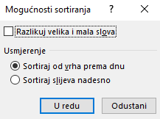

Kad tablica ima naslovni redak, program *Excel* prepoznaje ga i označava mogućnost **Moji podaci imaju zaglavlja**, što znači da će se podaci razvrstati bez pomicanja retka koji sadrži naslove stupaca.

* + 1. Razvrstavanje podataka prema prilagođenom popisu

Za razvrstavanje podataka u korisnički određenom redoslijedu rabi se **Prilagođeni popis**. Program *Excel* sadrži ugrađene prilagođene popise dana u tjednu i mjeseca u godini, a mogu se izraditi i vlastiti prilagođeni popisi.

Za razvrstavanje podataka prema prilagođenom redoslijedu razvrstavanja potrebno je:

1. odabrati jednu od ćelija baze podataka ili tablice (nakon uporabe naredbe automatski će se označiti cijeli raspon)
2. pokrenuti naredbu za razvrstavanje: *Podaci* → *Sortiranje i filtriranje* → **Sortiranje**
3. u dijaloškom okviru **Sortiranje** u okviru **Sortiranje po**ili **Zatim po** odabrati stupac po čijem će se sadržaju podaci razvrstati
4. u okviru **Redoslijed** odabrati **Prilagođeni popis**
5. u dijaloškom okviru **Prilagođeni popisi** odabrati željeni popis, popis dana u tjednu ili mjeseca u godini (ili njihove kratice)

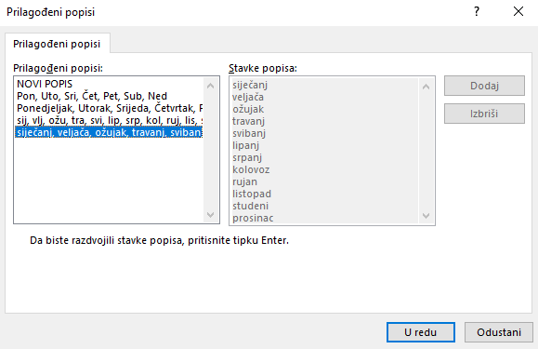

1. pritisnuti dugme **U redu** u dijaloškim okvirima **Prilagođeni popisi** i **Sortiranje**.
   * 1. Izrada prilagođenoga popisa

U trenutku razvrstavanja podataka po prilagođenom popisu može se napraviti i novi popis odabirom **NOVI POPIS** i upisom podataka u okviru **Stavke popisa**. Novi popis dodaje se među postojeće popise pritiskom na dugme **Dodaj**.

Prilagođeni popis može se pripremiti i unaprijed, a zatim se koristiti za razvrstavanje ili za brži unos podataka u tablicu. Stvara se izravnim unosom stavki popisa ili uvozom stavki iz raspona ćelija u radnom listu.

Prilagođeni se popis stvara ovako:

1. pritisnuti karticu *Datoteka* → *Mogućnosti* → *Dodatno* → skupina *Općenito* → **Uredi prilagođene popise**
2. za izravni unos stavki popisa u dijaloškom okviru**Prilagođeni popisi** potrebno je:

pritisnuti **NOVI POPIS** u okviru **Prilagođeni popisi**

unijeti stavke u okvir **Stavke popisa** (stavke se razdvajaju zarezom ili pritiskom na tipku [Enter])

pritisnuti dugme **Dodaj**

pritisnuti dugme **U redu**

1. za uvoz stavki popisa iz raspona ćelija potrebno je:

pritisnuti na okvir **Uvezi popis iz ćelija**

odabrati ćelije u radnom listu koje sadrže stavke za popis (prikazat će se adrese tih ćelija)

pritisnuti dugme **Uvezi**

pritisnuti dugme **U redu**.

* 1. Podzbrojevi

Uporabom podzbrojeva može se dobiti više korisnih informacija i izvršiti analiza podataka u tablici, bazi podataka ili popisu. Određenoj skupini redaka u tablici dodaje se novi redak za prikaz izračunatih vrijednosti te skupine.

Izračunate vrijednosti mogu biti: zbrojevi, prosječne vrijednosti, prebrojene vrijednosti, maksimalne i minimalne vrijednosti, umnošci, standardna devijacija i drugo.

Program *Excel* automatski izračunava vrijednosti podzbrojeva i ukupnih zbrojeva na popisu. Umetanjem automatskih podzbrojeva strukturira se popis tako da se redci s detaljima za svaki podzbroj mogu prikazati ili sakriti.

Prije umetanja podzbrojeva podatke treba razvrstati kako bi se grupirali redci za koje se izračunavaju podzbrojevi.

Za automatsko izračunavanje podzbrojeva potrebno je:

1. razvrstati popis po stupcu prema kojem će se podaci grupirati
2. odabrati jednu od ćelija raspona tablice
3. odabrati naredbu *Podaci* → *Struktura* → **Podzbroj**

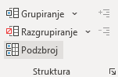

1. u dijaloškom okviru **Podzbroj** odabrati stupac u okviru **Za svaku promjenu u** po kojem će se podaci grupirati

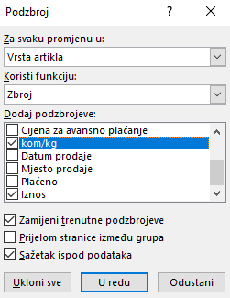

1. u okviru **Koristi funkciju** s ponuđenog popisa odabrati računsku operaciju za podzbrojeve (**Zbroj**, **Count** (Brojanje), **Prosjek**, **Max**, **Min**, **Umnožak**, **Brojanje brojeva**...)
2. u okviru **Dodaj podzbrojeve** uključiti/isključiti stupce za koje će se izračunavati podzbrojevi
3. ako je potrebno svaku skupinu redaka s podzbrojem ispisati na posebnoj stranici, uključiti mogućnost **Prijelom stranice između grupa**
4. isključiti/uključiti mogućnost **Sažetak ispod podataka** koja će izračunati sveukupnu vrijednost
5. pritisnuti dugme **U redu**.

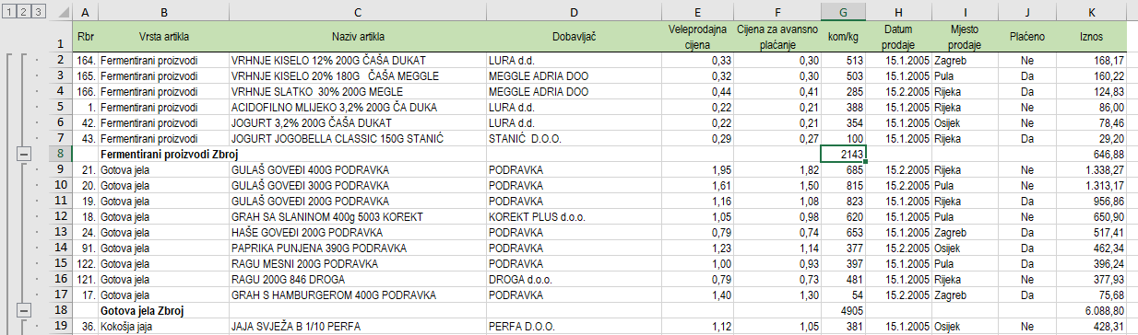

Ispod svake skupine umetnuli su se novi zbirni redci koji prikazuju rezultate. Na dnu tablice nalazi se sveukupna vrijednost (ako je bila uključena mogućnost **Sažetak ispod podataka**).

Strukturirani prikaz podataka omogućava prikaz samo ukupnih zbirnih vrijednosti (dugme prve razine), ukupnih zbirnih vrijednosti i podzbrojeva (dugme druge razine) ili svih podataka u tablici (dugme treće razine).

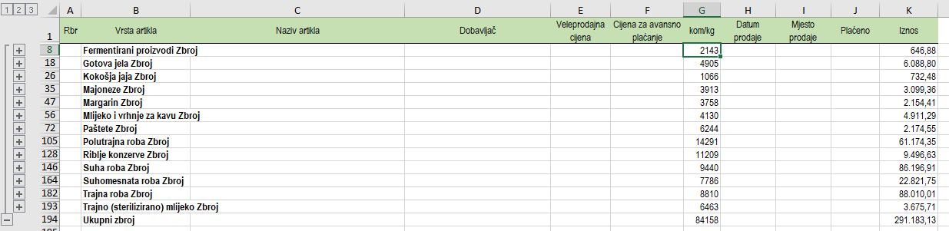

Ako je potrebno prikazati više podzbrojeva raznih računskih operacija na istom stupcu, kod izrade sljedećih podzbrojeva treba isključiti mogućnost **Zamijeni trenutne podzbrojeve**.

Uklanjanje podbrojeva i strukturiranoga prikaza: *Podaci* → *Struktura* → *Podzbroj*→ dugme **Ukloni sve** na dijaloškom okviru **Podzbroj**.

* 1. Predviđanje trendova podataka

U programu *Excel* moguće je koristiti se metodom statističke analize predviđanja budućega kretanja neke pojave na temelju dotadašnjih kretanja njezinih vrijednosti.

Postupak je predviđanja kretanja pojave u budućnosti:

1. odabrati tablicu s podacima u vremenskom slijedu s jednakim vremenskim razmacima (ako se odabere jedna ćelija, program *Excel* će automatski odabrati cijeli raspon tablice)
2. pritisnuti naredbu *Podaci* → *Predviđanje* → **List predviđanja**

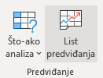

1. u dijaloškom okviru **Stvaranje radnog lista** **za predviđanje** odabrati linijski ili stupčasti grafikon za grafički prikaz predviđanja

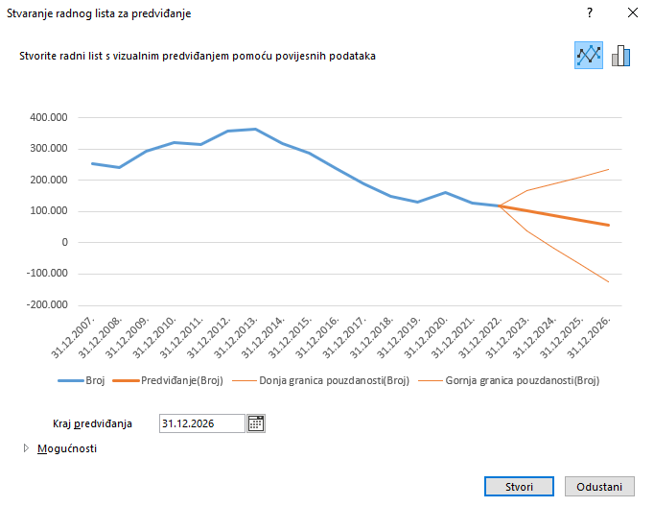

1. u okviru **Kraj predviđanja** upisati ili odabrati završni datum
2. pritiskom na **Mogućnosti** mogu se mijenjati napredne postavke
3. pritisnuti dugme **Stvori**.

Rezultat projekcije je nova tablica i grafikon u novom radnom listu koji se automatski umeće ispred radnog lista s početnim podacima.

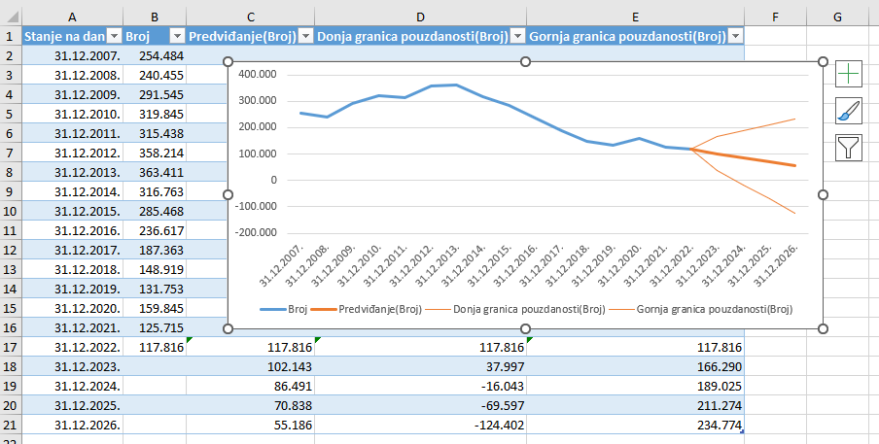

Projekcija prikazuje buduće vrijednosti pomoću postojećih podataka utemeljenih na vremenu te trostrukog eksponencijalnog izglađivanja (ETS).

Tablica može sadržavati ove stupce, od kojih su tri izračunati stupci:

* stupac s vremenskim podacima
* stupac s povijesnim vrijednostima
* stupac **Predviđanje** s predviđenim vrijednostima (izračunava se pomoću funkcije FORECAST.ETS)
* stupci **Donja granica pouzdanosti** i **Gornja granica pouzdanosti** predstavljaju interval pouzdanosti (izračunavaju se pomoću funkcije FORECAST.ETS.CONFINT).

Ako se žele promijeniti parametri predviđanja, postupak se ponavlja pri čemu se stvara novo predviđanje u novom radnom listu.

* 1. Vježba: Analiza podataka

1. Otvorite datoteku ***03_Analiza podataka.xlsx***.
2. U radnom listu ***Podaci*** razvrstajte podatke prema *Županiji* i prema *Gradu* uzlazno (od A do Z).
3. Prilagodite postavke razvrstavanja tako da podatke razvrstate prema *Županiji* uzlazno i prema *Nezaposleni_Uk* silazno (od najvećeg do najmanjeg).
4. Napravite prilagođeni popis županija prema redoslijedu koji se nalazi u radnom listu ***Popis***.
5. Izbrišite postavljene razine razvrstavanja u tablici u radnom listu ***Podaci***.
6. Podatke razvrstajte prema prilagođenom redoslijedu županija, a u drugoj razini silazno prema *Traženi_radnici*.
7. Izračunajte i istovremeno prikažite podzbrojeve po županijama kod podataka koji se nalaze u tablici u stupcima od D do J:
8. zbroj
9. maksimalan broj
10. prosječan broj
11. U radnom listu ***Predviđanje trenda*** predvidite kretanje broja stanovnika do 2061. godine.
12. Predviđene podatke prikažite u novom radnom listu i u grafikonu.
13. Spremite promjene i zatvorite datoteku.
    1. Zaokretna tablica

Zaokretna tablica (*Pivot table*) posebna je vrsta tablice koja daje sažetak informacija iz određenih polja (stupaca) popisa ili baze podataka. Ona je snažan analitički alat i služi za složene analize baze podataka.

Zaokretne tablice rabe se za različite izvještaje i zbirne prikaze podataka iz baze te za prikaz različitih izračuna pomoću ugrađenih funkcija. Omogućavaju preraspodjelu podataka i njihov brz i jednostavan prikaz u različitim oblicima.

Izrađena tablica može se promijeniti „okretanjem“ polja (otuda i ime zaokretna), odnosno premještanjem polja iz stupaca u retke i obratno, premještanjem i dodavanjem kriterija i sl.

Postupak je stvaranja zaokretne tablice na temelju podataka iz radnog lista:

1. odabrati jednu od ćelija baze podataka
2. pritisnuti naredbu *Umetanje* → *Tablice* → **Zaokretna tablica** (**Pivot Table**)

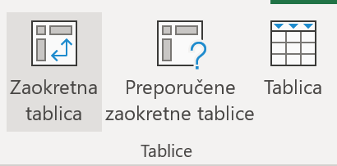

1. u dijaloškom okviru **Stvaranje zaokretne tablice** u okviru **Tablica/Raspon** odrediti ili provjeriti ispravnost odabranoga raspona baze podataka

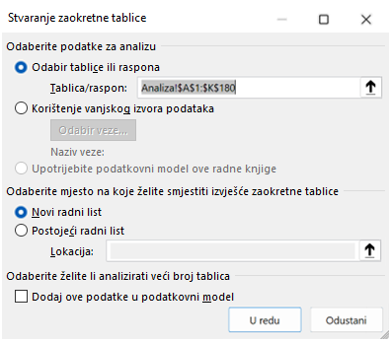

**Zanimljivosti i napomene**

Zaokretna tablica može rabiti i vanjske izvore podataka, kao na primjer datoteke programa: *Access*, *dBASE*, *Paradox*, *OLAP*, *XLM*.

U tom je slučaju potrebno na dijaloškom okviru odabrati **Korištenje vanjskog izvora podataka** te pritiskom na dugme **Odabir veze** odabrati koji je to vanjski izvor podataka.

1. odabrati mjesto kamo će se smjestiti zaokretna tablica, na novi radni list ili na postojeći radni list (lokacija – početna ćelija)
2. pritisnuti dugme **U redu**.

Nakon pritiska na dugme **U redu**, na radnom se listu pokazuje područje gdje će se stvarati izvještaj, u oknu zadatka popis polja zaokretne tablice te na vrpci dvije nove kartice **Analiza zaokretne tablice** i **Dizajn**.

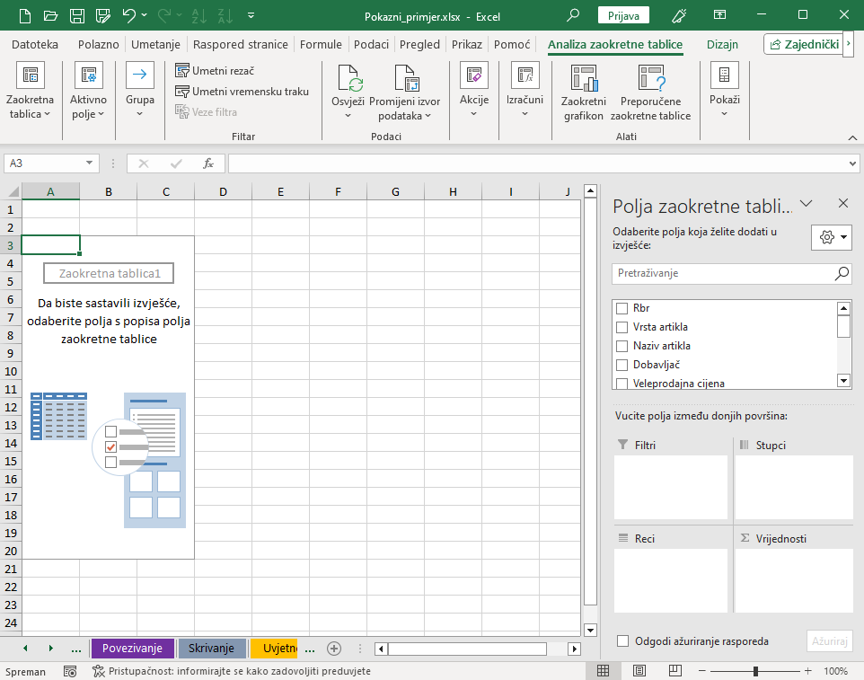

Sekcija polja

Popis polja zaokretne tablice

Sekcija izgleda

Područje izgleda izvještaja zaokretne tablice

Popis polja zaokretne tablice sastoji se od dva dijela: sekcije polja i sekcije izgleda. Sekcija izgleda sadrži četiri područja: **Stupci**, **Reci**, **Vrijednosti** i **Filtri**.

|  |  |  |
| --- | --- | --- |
| Područje | | Opis |
| **Stupci** |  | Rabi se za prikaz polja na vrhu izvještaja. Stupac nižega položaja ugniježđen je unutar stupca koji se nalazi neposredno iznad njega. |
| **Reci** |  | Rabi se za prikaz polja s lijeve strane izvještaja. Redak nižega položaja ugniježđen je unutar retka koji se nalazi neposredno lijevo od njega. |
| **Vrijednosti** |  | Rabi se za prikaz brojčanih podataka i rezultata funkcija. |
| **Filtri** |  | Rabi se za filtriranje cjelokupnog izvještaja prema stavci odabranoj u filtru izvještaja. |

* + 1. Izrada i izmjena izvještaja zaokretne tablice

Tablica s podacima ili izvještaj zaokretne tablice izrađuje se dodavanjem polja u područje izvještaja. Polja se dodaju povlačenjem iz popisa na željeno područje u sekciji izgleda. Dodati se mogu i odabirom potvrdnog okvira pored naziva polja u popisu. Tada se prema zadanim postavkama tekstna polja dodaju području **Reci**, a brojčana polja području **Vrijednosti**.

Za dodavanje se mogu rabiti i naredbe s brzog izbornika nad nazivima polja: **Dodaj u filtar izvješća**, **Dodaj u natpise redaka**, **Dodaj u natpise stupaca** i **Dodaj u vrijednosti**.

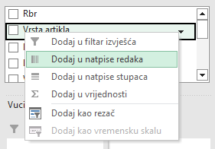

Tijekom izrade tablice podaci se izračunavaju i odmah prikazuju:

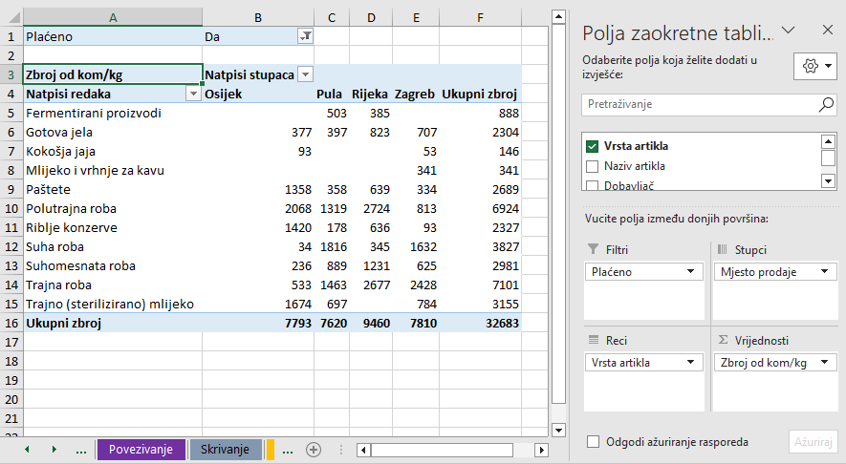

Tablica se može mijenjati povlačenjem polja na druga područja, npr. iz stupaca u retke i sl. Za preuređivanje tablice i polja mogu se rabiti i naredbe s izbornika dobivenoga pritiskom na naziv polja u jednom od četiri područja.

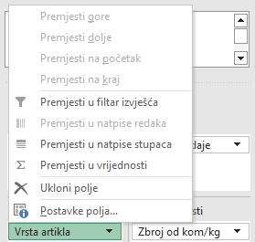

Polja se uklanjaju naredbom **Ukloni polje** s istog izbornika ili povlačenjem polja izvan popisa polja zaokretne tablice.

* + 1. Osvježavanje zaokretne tablice

Prema zadanim postavkama, prilikom svake promjene položaja polja zaokretne tablice, izgled izvještaja i podaci automatski se osvježavaju.

Kada se radi s velikom količinom vanjskih podataka, izrada izvještaja može potrajati. Izrada se izvještaja može ubrzati prelaskom na ručno osvježavanje.

Ručno se osvježavanje omogućava i onemogućava odabirom potvrdnog okvira **Odgodi ažuriranje rasporeda** na dnu popisa polja. Dugmetom **Ažuriraj** pokreće se ručno osvježavanje.



Zaokretne tablice vezane su s podacima iz kojih su izvedene. Prilikom izmjene izvorišnih podataka tablice se ne osvježavaju automatski, već je osvježavanje potrebno pokrenuti naredbom: *Analiza zaokretne tablice* → *Podaci* → **Osvježi**.

* + 1. Razvrstavanje podataka

Podaci prikazani u izvještaju zaokretne tablice mogu se razvrstati po željenom stupcu i redoslijedu.

Za razvrstavanje podataka potrebno je:

1. označiti jednu ćeliju u stupcu po kojem se podaci žele razvrstati
2. odabrati naredbu za razvrstavanje na jednom od ovih mjesta:

**Zanimljivosti i napomene**

Za razvrstavanje se mogu koristiti i naredbe koje služe za razvrstavanje podataka u ćelijama, a nalaze se na karticama **Polazno** i **Podaci**.

pritisnuti desnu tipku miša → na brzom izborniku odabrati naredbu **Sortiraj** → na podizborniku odabrati naredbu **Sortiraj od A do Ž** ili **Sortiraj od Ž do A**

pritisnuti padajuću strelicu prikazanu desno od naziva polja po kojem će se podaci razvrstati → na izborniku odabrati naredbu za razvrstavanje **Sortiraj od A do Ž** ili **Sortiraj od Ž do A**.



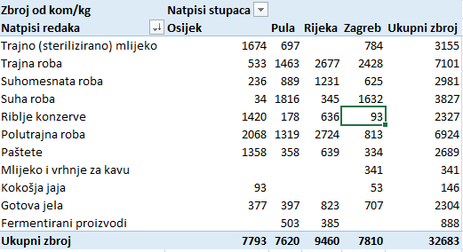

Ovisno o vrsti podatka u stupcu po kojem se tablica razvrstava, mijenja se i naziv naredbe:

* kod tekstnih podataka – naredbe su **Sortiraj od A do Ž** (uzlazno) ili **Sortiraj od Ž do A** (silazno)
* kod brojčanih podataka – naredbe su **Od najmanjeg do najvećeg** ili **Od najvećeg do najmanjeg**
* kod datumskih podataka – naredbe su **Od najstarijeg do najnovijeg** ili **Od najnovijeg do najstarijeg**.
  + 1. Filtriranje podataka

Filtriranje podataka omogućava prikazivanje podskupa podataka u izvještaju zaokretne tablice koji sadrži velike količine podataka.

Postupak je filtriranja podataka:

1. pritisnuti padajuću strelicu prikazanu desno od naziva polja po kojem će se podaci filtrirati



1. na izborniku isključiti stavke koje ne treba prikazati, ili isključiti mogućnost **Odaberi sve**, a uključiti one stavke koje se žele prikazati

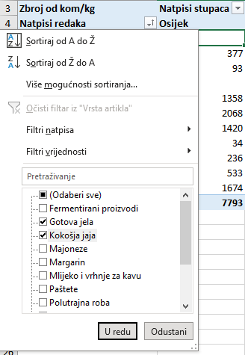

1. za naprednije filtriranje uporabiti druge mogućnosti ponuđene na izborniku kao npr. u okvir **Pretraživanje** upisati dio ili cijeli podatak koji se želi prikazati, a kod **Filtri natpisa** i **Filtri vrijednosti** odrediti kriterije za filtriranje
2. pritisnuti dugme **U redu**.

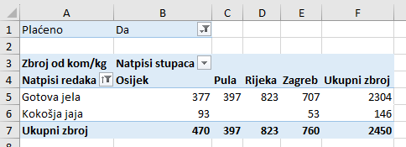

* + 1. Grupiranje podataka

Podaci prikazani u redcima i stupcima zaokretne tablice mogu se grupirati u prilagođene skupine. Prilagođene skupine određuju se ručnom metodom ili automatski. Ručnom metodom odabiru se stavke koje u natpisima redaka sadrže bilo koju vrstu podataka, dok se automatskom metodom mogu stvarati skupine samo brojčanih ili datumskih podataka.

Postupak je **ručnoga grupiranja** odabranih stavki:

1. označiti stavke u stupcima ili redcima koji će se grupirati (ako je potrebno uz pomoć tipki [Ctrl] ili [Shift])
2. odabrati *Analiza zaokretne tablice* → *Grupa* →   
   **Odabir grupe**.

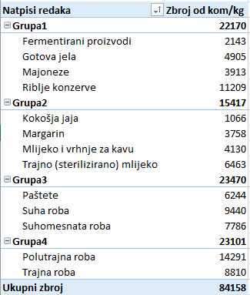Za sljedeće skupine postupak se ponavlja i na taj se način izrađuje željeni broj skupina.

Nazivi skupina *Grupa1*, *Grupa2* itd. mogu se promijeniti izravnim upisom novih naziva po želji.

Pritiskom na dugme  ili dvostrukim pritiskom na naziv skupine pojedinačne će stavke skupine postati nevidljive, a dvostrukim pritiskom na naziv skupine ili pritiskom na dugme  opet vidljive.

Novim skupinama automatski su dodani podzbrojevi. Podzbrojevima se može upravljati i prilagođavati ih u dijaloškom okviru **Postavke polja** koji se pokreće ovako: *Analiza zaokretne tablice* → *Aktivno polje* → **Postavke polja**. Uključivanjem mogućnosti **Prilagođeno** može se odabrati funkcija za izračun.

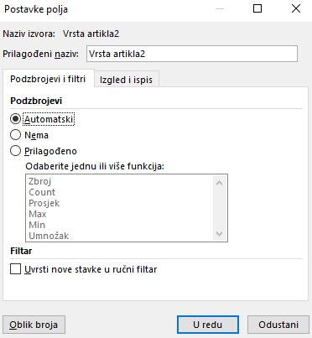

Postupak je **automatskoga grupiranja brojčanih stavki**:

1. označiti jednu stavku, odnosno jedan redak u tablici

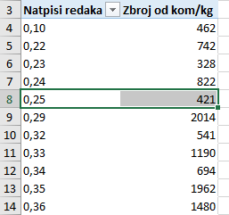

**Zanimljivosti i napomene**

Brojčane ili datumske stavke mogu se grupirati i naredbom **Polje grupe**.

Naredba je aktivna nakon odabira jedne ćelije u stupcu **Natpisi redaka**.

1. odabrati *Analiza zaokretne tablice* → *Grupa* → **Odabir grupe**
2. na dijaloškom okviru **Grupiranje** umjesto automatskih vrijednosti odrediti početnu vrijednost prve skupine, završnu vrijednost posljednje skupine i u okviru **Po:** odrediti koliko će vrijednosti obuhvaćati svaka skupina

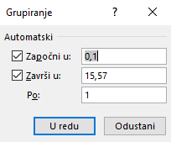 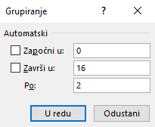

1. pritisnuti dugme **U redu**.

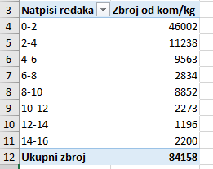

Kod datumskih se vrijednosti na dijaloškom okviru **Grupiranje** određuje početni i završni datum skupina, a u okviru **Po** vremenska kategorija koju će prikazivati svaka skupina.

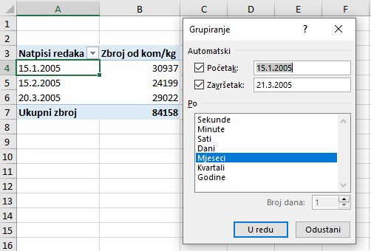

Skupine podataka ili pojedina skupina (kod ručnog grupiranja) razgrupiraju se naredbom **Razgrupiranje** (*Analiza zaokretne tablice* → *Grupa* → **Razgrupiranje**).

* + 1. Promjena vrste izračuna

Ako su podaci u području vrijednosti brojčani, automatski će se izračunati njihov zbroj pomoću funkcije SUM, a ako su podaci tekstni izvršit će se brojanje pomoću funkcije COUNT. Vrsta izračuna može se, po želji, promijeniti odabirom druge funkcije.

Postupak je promjene vrste izračuna:

1. odabrati jednu ćeliju u stupcu koji prikazuje vrijednosti
2. pritisnuti *Analiza zaokretne tablice* → *Aktivno polje* → **Postavke polja**

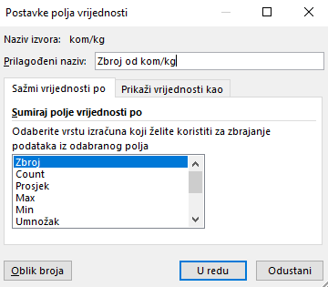

1. na dijaloškom okviru **Postavke polja vrijednosti** u okviru **Sumiraj polje vrijednosti po** odabrati potrebnu funkciju (**Zbroj**, **Count** (Broj), **Prosjek**, **Max** (Maksimalno), **Min** (Minimalno), **Umnožak**, **Brojanje** **brojeva**, …)
2. za promjenu načina oblikovanja brojeva pritisnuti dugme **Oblik broja** te u dijaloškom okviru **Oblikovanje ćelija** odabrati željeni oblik broja
3. pritisnuti dugme **U redu**.

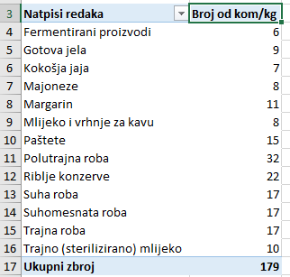

* 1. Vježba: Rad sa zaokretnom tablicom

1. Otvorite datoteku ***03_Analiza podataka.xlsx***.
2. Na temelju podataka kadrovske evidencije u radnom listu ***Zaokretna***, u novom radnom listu napravite zaokretnu tablicu u kojoj ćete prikazati zaposlenike na neodređeno vrijeme prema zanimanjima i spolu kao na ovoj slici:

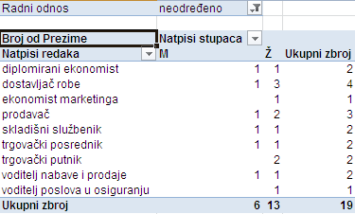

1. U izvorišnim podacima zaposleniku *Ivici Torbarini* promijenite zanimanje *dostavljač robe* u *dostavljač pošte* i osvježite zaokretnu tablicu. Provjerite prikazuje li tablica promjenu.
2. Razvrstajte podatke silazno prema stupcu *Ukupni zbroj*.
3. Filtrirajte podatke tako da iz prikaza isključite zanimanja *skladišni službenik* i *voditelj poslova u osiguranju*.
4. Zanimanja *diplomirani ekonomist* i *ekonomist makretinga* grupirajte u skupinu koju nazovite *Ekonomija*.
5. Zanimanja *prodavač*, *trgovački putnik*, *voditelj nabave i prodaje* i *trgovački posrednik* grupirajte u drugu skupinu koju nazovite *Trgovina*.
6. Zanimanja *dostavljač robe* i *dostavljač pošte* grupirajte u treću skupinu koju nazovite *Dostava*.
7. Naredbom **Sažmi polje** sažmite sve skupine tako da se prikazuju samo skupine s podzbrojevima.
8. Spremite promjene i zatvorite datoteku.

**U ovom je poglavlju obrađeno:**

* razvrstavanje podataka prema više stupaca
* stvaranje prilagođenoga popisa i prilagođeno razvrstavanje
* uporaba podzbrojeva i strukturnoga prikaza
* predviđanje kretanja podataka u budućnosti
* izrada i rad sa zaokretnom tablicom.

1. Grafički prikaz podataka

Po završetku ovog poglavlja polaznik će moći:

* *oblikovati os vrijednosti*
* *dodati sekundarnu os i stvoriti kombinirani grafikon*
* *promijeniti širinu stupaca i razmaka između stupaca*
* *promijeniti kut isječka tortnoga grafikona*
* *umetati slike u grafikon.*

U ovom su poglavlju prikazane napredne mogućnosti oblikovanja grafikona, kao na primjer, oblikovanje okomite osi promjenom najveće i najmanje prikazane vrijednosti na osi i promjenom jedinice prikaza na osi (stotice, tisućice, milijuni), dodavanje sekundarne osi, promjena širine stupaca i razmaka između stupaca, promjena kuta isječka tortnoga grafikona i izvlačenje isječaka u razdijeljeni grafikon. I na kraju, prikazano je kako umetnuti sliku u različita područja grafikona.

* 1. Mogućnosti osi vrijednosti

Na okomitoj osi ili osi vrijednosti mogu se promijeniti minimalne i maksimalne vrijednosti te odrediti vrijednost glavnih intervala. Prikaz velikih vrijednosti može se prilagoditi tako da se odredi jedinica prikaza, na primjer u stotinama, u tisućama.

* + 1. Promjena mjerila na osi vrijednosti

Prema zadanim postavkama, program *Excel* određuje minimalne i maksimalne vrijednosti na osi vrijednosti. Međutim, vrijednost s kojim okomita os započinje ili s kojom završava, može se promijeniti. Također, može se promijeniti i vrijednost intervala između glavnih crtičnih oznaka.

Za promjenu mjerila na osi vrijednosti potrebno je:

1. 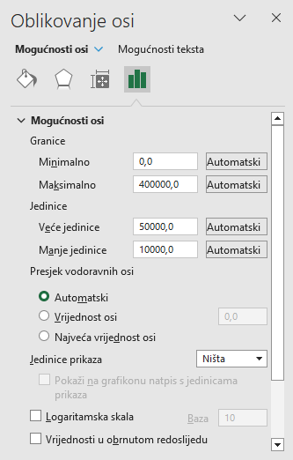otvoriti okno zadatka **Oblikovanje osi** (dvostruko kliknuti na os vrijednosti ili pritisnuti desnu tipku miša te odabrati naredbu **Oblikovanje osi**)
2. u odjeljku **Mogućnosti osi** u skupini **Granice** u polje **Minimalno** upisati broj za početnu vrijednost na osi
3. pod **Maksimalno** upisati broj za završnu vrijednost na osi
4. za promjenu intervala crtičnih oznaka u skupini **Jedinice** pod **Veće jedinice** upisati vrijednost za glavnu jedinicu.

Ovako izgleda grafikon s automatski postavljenim vrijednostima na osi:

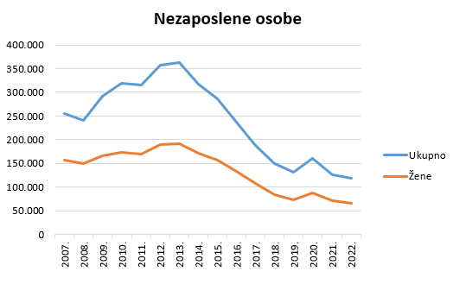

U oknu zadatka je promijenjena minimalna vrijednost:

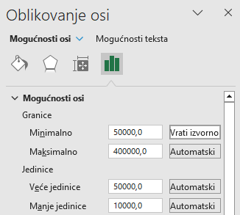

Ovako izgleda grafikon nakon promjene mjerila na osi vrijednosti:

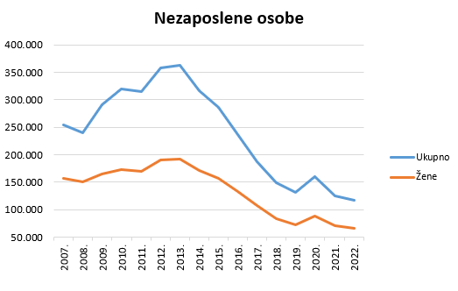

Pritiskom na dugme **Vrati izvorno** promijenjena vrijednost vraća se na početnu, automatsku vrijednost.

* + 1. Promjena jedinice prikaza

Promjena jedinice prikaza korisna je kad su vrijednosti u grafikonu veliki brojevi koji se tako mogu skratiti i učiniti čitljivijima na osi. Na primjer, vrijednosti grafikona u rasponu od 50.000 do 400.000 mogu se na osi prikazati kao 50 do 400. Uz os se prikazuje i oznaka koja pokazuje da su jedinice izražene u tisućama.

Za promjenu jedinice prikaza potrebno je:

1. odabrati os vrijednosti
2. otvoriti okno zadatka **Oblikovanje osi**
3. u odjeljku **Mogućnosti osi** u skupini **Jedinice prikaza** pritisnuti strelicu padajućega popisa

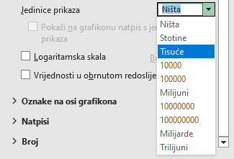

1. na popisu odabrati željenu jedinicu prikaza.

Mjerilo se na osi vrijednosti smanjilo na odabranu jedinu prikaza, a uz os se prikazao tekstni okvir s odabranom jedinicom prikaza (u tisućama) ako je uključena mogućnost **Pokaži na grafikonu natpis s jedinicama prikaza**:

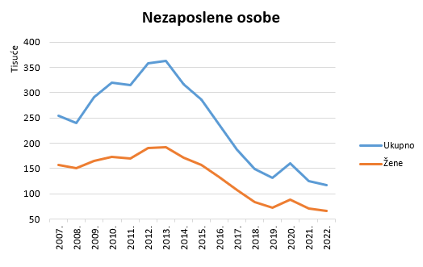

Osim prethodno spomenutih mogućnosti, na osi vrijednosti moguće je oblikovati glavne oznake, dodavati i oblikovati sporedne oznake, određivati položaj natpisa i oblikovati broj. Broj je automatski oblikovan prema izvorišnim podacima, međutim, promjenom oblikovanja veza s izvorišnim oblikovanjem se prekida.

* 1. Kombinirani grafikon i sekundarna os

Promjenom vrste grafikona za bilo koji niz podataka, grafikon se pretvara u kombinirani grafikon. Na primjer, ako se u stupčastom grafikonu jedan niz podataka promijeni u linijski, grafikon se pretvara u stupčasto-linijski grafikon.

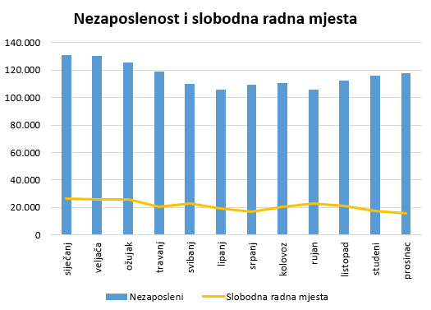

Ako se vrijednosti na grafikonu jako razlikuju od niza do niza podataka ili ako se rabi kombinirani grafikon, jedan ili više nizova podataka može se prikazati na sekundarnoj okomitoj osi. Pri tome je dobro osima dodati naslove kako bi se znalo koja os se odnosi na koju vrijednost.

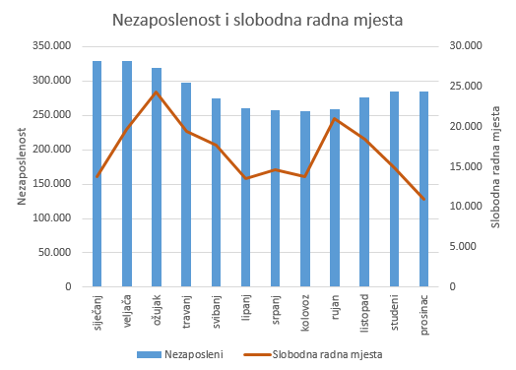

Postupak je stvaranja kombiniranoga grafikona i dodavanja sekundarne osi:

1. označiti grafikon
2. pritisnuti naredbu *Dizajn* *grafikona*→ *Vrsta* → **Promjeni vrstu grafikona**
3. na dijaloškom okviru **Promjena vrste grafikona** na kartici **Svi grafikoni** odabrati vrstu grafikona **Kombinirani**
4. na dijaloškom okviru prikazan je kombinirani grafikon i preporučena vrsta grafikona za svaki pojedini niz, koja se može promijeniti pritiskom na padajuću strelicu i odabirom željene vrste
5. uključivanjem potvrdnog okvira kod željenog niza dodaje se sekundarna os za taj niz

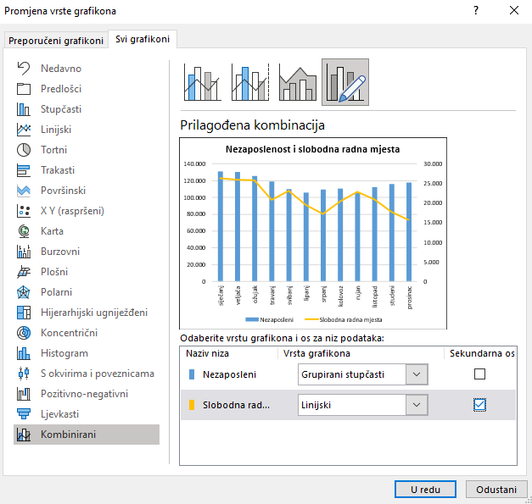

1. pritisnuti dugme **U redu**.

Za dodavanje naslova okomitim osima potrebno je:

1. pritisnuti dugme **Elementi grafikona**  pokraj grafikona
2. na elementu **Naslovi osi** pritisnuti strelicu
3. uključiti potvrdni okvir za **Primarna okomita** i za **Sekundarna okomita**
4. na grafikonu, u umetnute tekstne okvire pored osi, upisati naslov kojim se opisuju podaci iscrtani na pojedinoj osi.

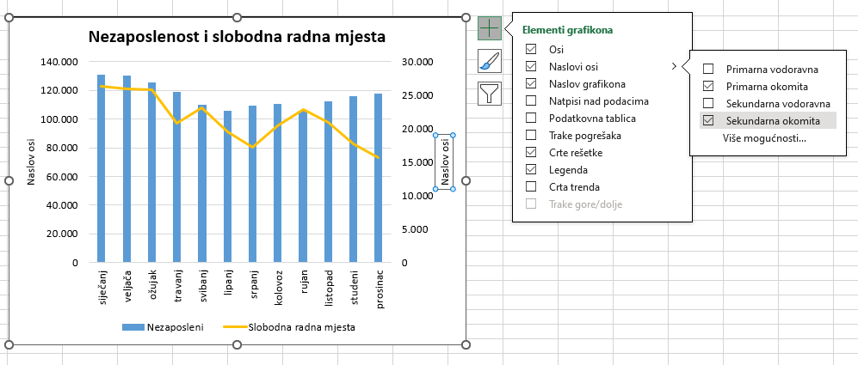

Nakon dodavanja sekundarne okomite osi, dodati se može i sekundarna vodoravna os.

Za dodavanje sekundarne vodoravne osi potrebno je:

1. označiti grafikon u kojem je prikazana sekundarna okomita os
2. pritisnuti dugme **Elementi grafikona** 
3. pritisnuti strelicu pored elementa **Osi**
4. uključiti potvrdni okvir kod **Sekundarna vodoravna**.
   1. Širina razmaka između stupaca i širina stupaca

U dvodimenzionalnim stupčastim grafikonima može se prilagođavati razmak između stupaca i njihovo preklapanje, a time i širina samih stupaca.

Postupak je za promjenu širine razmaka između stupaca i njihovo preklapanje:

1. označiti bilo koji niz podataka u grafikonu
2. otvoriti okno zadatka **Oblikovanje nizova podataka**

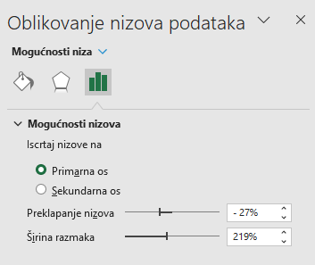

1. pod **Mogućnosti nizova** u okviru **Preklapanje nizova** mijenjati vrijednosti koje kontroliraju preklapanje skupaca, a u okviru **Širina razmaka** mijenjati vrijednosti koje određuju razmak među stupcima.

Postotak preklapanja kreće se u rasponu od -100 do 100. Što je vrijednost veća i preklapanje će biti veće.

Širina razmaka između stupaca određuje se vrijednostima u rasponu od 0 % do 500 %. Što je vrijednost veća, bit će veća i udaljenost između stupaca.

Ako je postotak preklapanja nizova veći, a postotak širine razmaka manji, to je širina stupaca veća.

Početne vrijednosti:

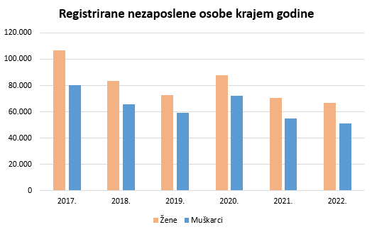

Prilagođene vrijednosti:

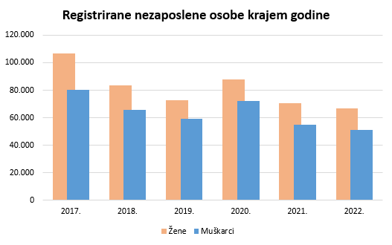

* 1. Promjena kuta isječka tortnoga grafikona

Redoslijed iscrtavanja nizova podataka u tortnom grafikonu određen je redoslijedom podataka u izvorišnoj tablici u radnom listu. Pri tome se prati kretanje kazaljke na satu počevši od pozicije za 12 sati.

Postupak je za promjenu kuta isječka, tj. “rotiranje” isječaka unutar 360o:

1. označiti niz podataka na grafikonu

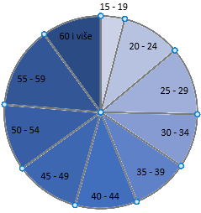

1. otvoriti okno zadatka **Oblikovanje nizova podataka**

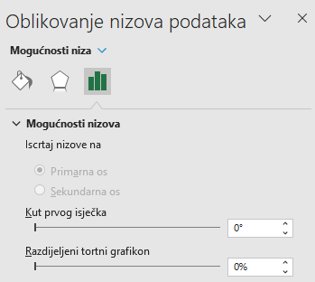

1. pod **Mogućnosti nizova** u okviru **Kut prvog isječka** promijeniti vrijednost koja u stupnjevima prikazuje zaokretanje isječaka tortnoga grafikona (vrijednosti od 0° do 360°).

Promijenjena vrijednost za kut prvog isječka:

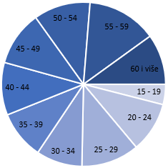

* 1. Razdijeljeni tortni grafikon

U tortnom se grafikonu može istaknuti vrijednost pojedinog isječka tako da ga se izdvoji iz ostatka isječaka u krugu.

Postupak je za izvlačenje **jednog** isječka:

1. u tortnom grafikonu označiti isječak koji se želi izvući

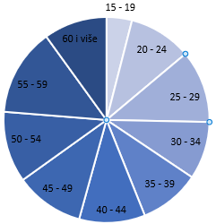

1. otvoriti okno zadatka **Oblikovanje točke podataka**

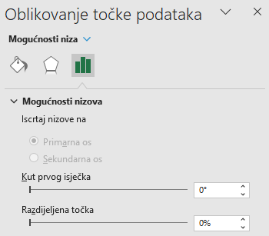

1. pod **Mogućnosti nizova** u okviru **Razdijeljena točka** promijeniti postotak dijeljenja (vrijednosti od 0 % do 400 %).

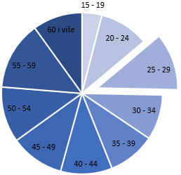

U tortnom se grafikonu mogu razdvojiti svi isječci i na taj način stvoriti razdijeljeni tortni grafikon.

Postupak je za izvlačenje **svih** isječaka u tortnom grafikonu:

1. označiti niz podataka u tortnom grafikonu



1. otvoriti okno zadatka **Oblikovanje nizova podataka**



1. pod **Mogućnosti nizova** u okviru **Razdijeljeni tortni grafikon** promijeniti postotak dijeljenja (do maksimalno 400 %).

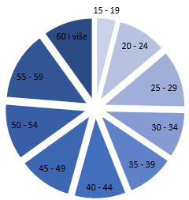

Sve isječke ili pojedini isječak može se izdvojiti i pomoću miša tako da ih se nakon označavanja odvuče od središta grafikona na željenu udaljenost.

* 1. Umetanje slike u grafikon

Slika se u grafikon može umetnuti na razna mjesta: kao pozadina u područje grafikona, u područje crtanja, u nizove podataka itd.

Za umetanje slike potrebno je:

1. označiti element grafikona u koji će se umetnuti slika
2. otvoriti okno zadatka **Oblikovanje…** (naziv okna ovisi o odabranom elementu)

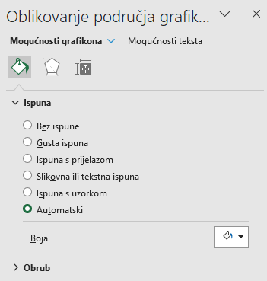

1. u kategoriji **Ispuna i crta** u odjeljku **Ispuna** odabrati **Slikovna ili tekstna ispuna**

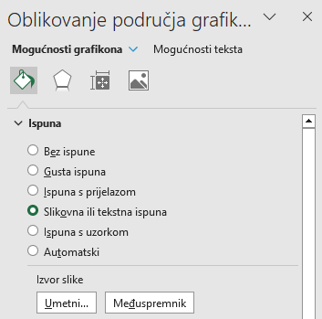

1. pritisnuti dugme **Umetni** ili dugme **Međuspremnik**:

pritiskom na dugme **Umetni** otvara se okvir na kojem se bira porijeklo slike: iz datoteke na računalu, slike za kupnju, s interneta ili iz ikona

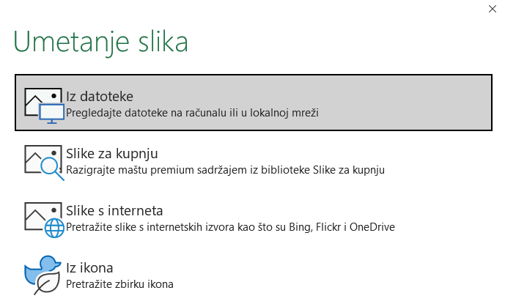

pritiskom na dugme **Međuspremnik** umeće se slika koja je upravo kopirana i trenutačno se nalazi u međuspremniku

1. umetnutoj slici može se odrediti postotak prozirnosti i pomak slike od rubova grafikona

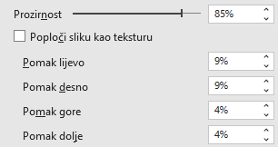

1. ako se slika umeće u niz podataka, određuje se i oblik slike: **Rastegnuto**, **Složeno** ili **Posloži i skaliraj s** vrijednosti jedinica po slici.

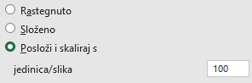

Slika umetnuta u područje grafikona:

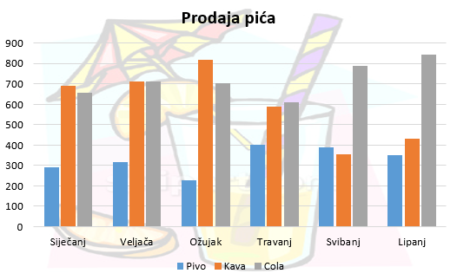

Slika umetnuta u stupčaste nizove podataka:

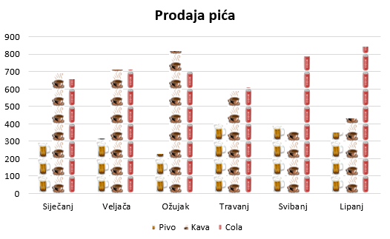

Slika umetnuta u elemente grafikona uklanja se odabirom boje, odnosno drugih efekata ispune ili uključivanjem mogućnosti **Bez ispune**.

* 1. Vježba: Napredne mogućnosti rada s grafikonom

1. Otvorite datoteku ***04_Grafikoni.xlsx***.
2. U radnom listu ***Grafikon 1*** napravite grupirani stupčasti grafikon na osnovi podataka iz tablice.
3. Grafikonu dodajte naslov: *Kinematografi od 2018. do 2022.*
4. Napravite kombinirani grafikon tako da nizu podataka *Kinematografi* promijenite vrstu grafikona u linijski, a nizu podataka *Posjetitelji* u stupčasti.
5. Niz podataka *Kinematografi* postavite na sekundarnu os.
6. Osima dodajte naslove: *Broj posjetitelja*, *Broj kinematografa* i *Godine*.
7. Primarnoj okomitoj osi promijenite jedinicu prikaza u tisuće.
8. Primarnoj okomitoj osi postavite početnu minimalnu vrijednost na 1.000.000, a maksimalnu na 6.000.000.
9. Sekundarnoj okomitoj osi postavite početnu minimalnu vrijednost na 70, a maksimalnu na 80.
10. Na kraju, i nizu podataka *Posjetitelji* promijenite vrstu grafikona u linijski.
11. U radnom listu ***Grafikon 2*** napravite grupirani stupčasti grafikon na temelju podatka iz tablice. Godine postavite na vodoravnu os.
12. Grafikonu dodajte naslov: *Proizvodnja voća*.
13. U nizove podataka umetnite odgovarajuće pripremljene slike za pojedino voće (u mapi ***E440_vjezbe***) tako da odaberete oblik **Posloži i skaliraj** s 10.000 jedinica po slici.
14. Spremite promjene i zatvorite datoteku.

**U ovom je poglavlju obrađeno:**

* promjena mjerila na osi vrijednosti
* promjena jedinice prikaza na osi vrijednosti
* stvaranje kombiniranoga grafikona
* dodavanje sekundarne osi
* promjena širine razmaka između stupaca i širine stupaca, preklapanje stupaca
* promjena kuta isječka tortnoga grafikona i razdvajanje isječaka
* umetanje slike u grafikon.

1. Formule i funkcije

Po završetku ovog poglavlja polaznik će moći:

* *rabiti miješane i 3D adrese*
* *ćelijama ili rasponima ćelija dodjeljivati nazive*
* *rabiti matematičke, statističke, financijske, tekstne, ugniježđene funkcije te funkcije datuma i vremena, pretraživanja i referenci.*

**Formule** su temelj proračunskih tablica. Program *Excel* nudi razne mogućnosti za izradu jednostavnih i složenih izračuna pomoću formula. Formula može sadržavati nekoliko vrsta elemenata koji čine argumente formule: vrijednosti (broj, tekst, logičke vrijednosti), adrese ili nazive ćelija, operatore, funkcije.

**Funkcije** su gotovi složeni specijalni izrazi koji izvode niz operacija i izračuna. Program *Excel* raspolaže s preko 400 funkcija, koje su svrstane u kategorije: matematičke, statističke, financijske, datumske i vremenske, tekstne, funkcije pretraživanja i referenci, logičke itd.

U ovom poglavlju prikazana je primjena miješanih i 3D adresa pri izradi formula, imenovanje ćelija te primjena funkcija. Spomenuto je po nekoliko funkcija iz pojedinih kategorija funkcija.

* 1. Primjena miješanih adresa

Svaka ćelija u radnom listu ima jedinstvenu adresu koja se sastoji od slovne oznake stupca i broja retka (npr. A1, B2, C4), naziva radnog lista, radne knjige i kompletnog putokaza gdje je datoteka smještena. U formulama se kao argumenti rabe i adrese ćelije pomoću kojih se pronalaze vrijednosti za proračune. Tada je rezultat formule ovisan o vrijednostima u navedenim ćelijama i mijenja se kad se promijeni vrijednost u adresiranoj ćeliji.

Kada se kopira ćelija s formulom, adrese se ćelija u formuli automatski prilagođavaju novom mjestu. To se naziva **relativnim adresiranjem** (npr. A1),jer se adrese same podešavaju kako bi se prilagodile novom retku ili stupcu koji sudjeluje u izračunu formule.

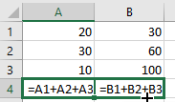

**Zanimljivosti i napomene**

Relativno i apsolutno adresiranje je tema osnovnog tečaja ***E430 Proračunske tablice***.

Ponekad nije potrebno da se adrese prilagođavaju i mijenjaju prilikom kopiranja formule. U tom se slučaju rabe **apsolutne adrese** ćelija, koje se kopiranjem ne mijenjaju. Adrese u formuli pretvaraju se u apsolutne pomoću znaka za dolar ($) ispred slovne oznake stupca i ispred broja retka koji čine adresu ćelije (npr. $A$2).

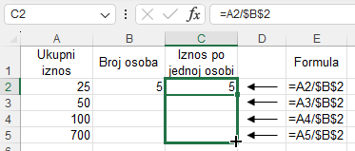

**Miješane adrese** su adrese koje su samo djelomično apsolutne (npr. A$1 ili $A1). Kada se formula s miješanom adresom kopira u drugu ćeliju, mijenja se samo dio adrese, onaj relativni, a apsolutni dio ostaje nepromijenjen.

Znak $ ispred broja retka ($1) čini taj dio adrese nepromjenjivim prilikom kopiranja. Znak $ ispred oznake stupca ($A) označava da će se nakon kopiranja zadržati područje djelovanja u stupcu A, a da će se brojevi redaka u adresi prilagođavati položaju u koji je formula kopirana.

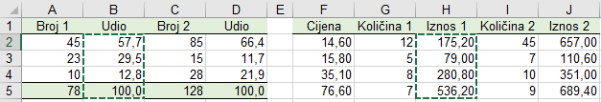

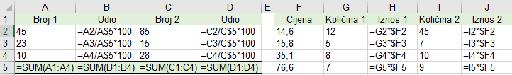

Znak za dolar može se upisati izravno u formulu ili se vrsta adrese, za trenutačno označenu adresu u formuli, može odabrati pritiskom na tipku [F4]. Svakim novim pritiskom te tipke, odabire se druga vrsta adrese.

* 1. Primjena 3D adresa

U formulama se mogu povezivati podaci koji se protežu kroz niz radnih listova organiziranih na isti način. To je 3D adresiranje ili konsolidiranje podataka u susjednim radnim listovima. Na taj se način mogu rabiti funkcije: SUM, COUNT, COUNTA, AVERAGE, MAX, MIN, PRODUCT, STDEV, STDEVP, VAR, VARP.

Na primjer, u nekoliko radnih listova nalaze se podaci po godinama. U novom konsolidiranom radnom listu žele se zbrojiti podaci za razdoblje.

**Zanimljivosti i napomene**

Dok je pritisnuta tipka [Shift], nazivi su radnih listova zabijeljeni, što znači da su listovi grupirani i odabrani za uključivanje u adresu.

Postupak je izrade formule pomoću 3D adresa:

1. označiti ćeliju u kojoj će se dobiti rezultat
2. odabrati potrebnu funkciju (npr. **Automatski zbroj** – funkcija SUM)
3. pritisnuti naziv prvoga radnog lista koji sudjeluje u formuli
4. označiti ćeliju u radnom listu (npr. B4)
5. pritisnuti i držati tipku [Shift]
6. pritisnuti naziv posljednjega radnog lista koji sudjeluje u formuli
7. otpustiti tipku [Shift] i pritisnuti tipku [Enter].

Napravljena je formula koja zbraja vrijednosti ćelija B4 u rasponu radnih listova od ***2020*** do ***2022***.

Formula izgleda ovako: **=SUM('2020:2022'!B4)**.

* 1. Imenovanje ćelija

Imenovanjem ćelije ili raspona ćelija koje sadrže povezane podatke olakšava se njihova uporaba kod izrade formula i grafikona, odabira ili označavanja. Nazivi mogu predstavljati jednu ćeliju, raspon ćelija, stalnu vrijednost ili formulu.

Duljina naziva može biti do 255 znakova, ali zbog preglednosti preporuča se duljina do 15 znakova. Prvi znak naziva mora biti slovo, lijeva kosa crta (\) ili podvlaka (_). Ostali znakovi mogu biti slova, brojevi, točke. Naziv ne smije sadržavati posebne znakove (+, -, #, %, !, ,, @, * i dr.) i razmake.

Imenovanje se može napraviti pomoću:

* **Okvira naziva** na traci formule
* dijaloškog okvira **Novi naziv**, tj. pomoću naredbe **Definiraj naziv**
* naziva iz odabira, tj. pomoću naredbe **Stvaranje iz odabira**.

Za imenovanje ćelija pomoću **Okvira naziva** potrebno je:

1. označiti ćeliju ili raspon ćelija koji se želi imenovati
2. pritisnuti u **Okvir naziva** na lijevom kraju trake formule



1. umjesto adrese ćelije upisati naziv koji se želi koristiti



1. potvrditi tipkom [Enter].

Za imenovanje ćelija pomoću dijaloškog okvira **Novi naziv** potrebno je:

1. označiti ćeliju ili raspon ćelija koji se želi imenovati
2. odabrati naredbu *Formule* → *Definirani nazivi* → **Definiraj naziv**

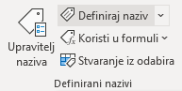

1. u dijaloškom okviru **Novi naziv** u okviru **Naziv** upisati naziv za odabrane ćelije

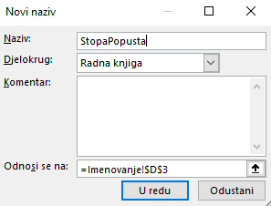

1. u okviru s padajućim popisom **Djelokrug** odabrati **Radna knjiga** kako bi naziv bio prepoznat na razini cijele radne knjige ili odabrati naziv radnog lista kako bi bio dostupan samo u tom radnom listu
2. u okviru **Komentar** mogu se upisati dodatne informacije za nazive ćelija (do 255 znakova)
3. provjeriti, i ako je potrebno, promijeniti adrese u okviru **Odnosi se na** (izraz uvijek započinje znakom jednakosti (=))
4. pritiskom na dugme **U redu** dijaloški se okvir zatvara, a naziv sprema.

Kada naziv predstavlja stalnu vrijednost, ona se upisuje u okvir   
**Odnosi se na**, a također započinje znakom jednakosti.

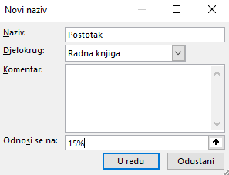 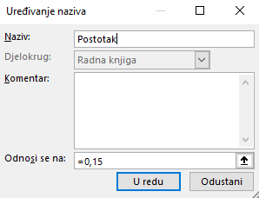

Za imenovanje ćelija iz odabira potrebno je:

1. označiti raspon ćelija koji se želi imenovati, uključujući natpis retka ili stupca
2. odabrati naredbu na kartici *Formule* → *Definirani nazivi* → **Stvaranje iz odabira**
3. u dijaloškom okviru **Stvaranje naziva iz odabira** odrediti mjesto postojećega natpisa stupca ili retka koji se pretvara u naziv.

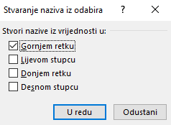

* + 1. Primjena naziva ćelija

Pomoću naziva ćelija brzo se može doći do pripadajućih ćelija i one se lako mogu označiti. Dodijeljeni nazivi vidljivi su u **Okviru naziva** na traci formule. Odabirom naziva pokazivač aktivnih ćelija premješta se na pripadajuću ćeliju ili raspon ćelija.

Naziv ćelije, raspona ili stalne vrijednosti rabi se i u formuli kao zamjena za adrese ćelija i to pogotovo apsolutnih. Formule mogu sadržavati funkcije, a nazivi se ćelija tada pojavljuju kao argumenti funkcije.

Nekoliko primjera formula s nazivima ćelija:

**=B3*Stopa_popusta**

**=dobit*porez**

**=SUM(Prodaja_u_siječnju)**.

Naziv se u formulu može unijeti:

* odabirom ćelije ili raspona ćelija koje su imenovane
* upisom – izravnim upisom naziva kao argumenta u formuli
* samodovršetkom formule – odabirom stavke iz padajućeg popisa samodovršetka formule na kojem se automatski navode valjani nazivi nakon upisanih prvih znakova

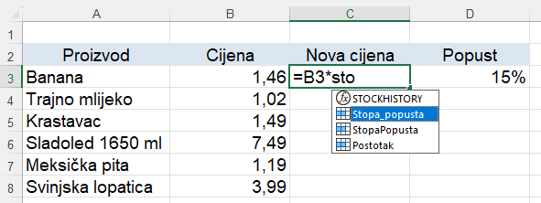

* odabirom naredbe *Formule* → *Definirani nazivi* → **Koristi u formuli**.

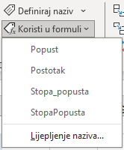U tijeku unosa formule, na odgovarajućem se mjestu za naziv pritisne naredba i odabere željeni naziv.

* + 1. Uređivanje i brisanje naziva ćelija

**Upravitelj naziva** (*Formule* → *Definirani nazivi* → **Upravitelj naziva**) upravlja svim postavljenim nazivima.

Popis dodijeljenih naziva može se razvrstati i filtrirati, promijeniti ili izbrisati postojeći naziv te dodati novi naziv.

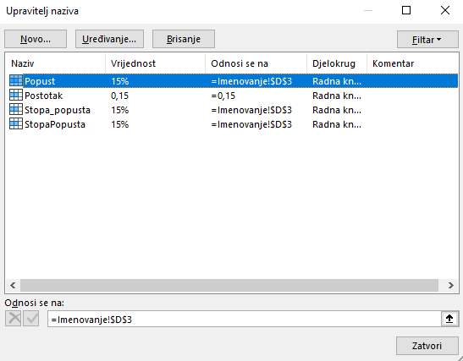Za razvrstavanje popisa uzlaznim ili silaznim redoslijedom pritisne se zaglavlje stupca **Naziv**. Za promjenu označenoga naziva rabi se dugme **Uređivanje**, a za brisanje jednog ili više označenih naziva dugme **Brisanje** ili tipka [Del].

* 1. Vježba: Adrese i nazivi ćelija

1. Otvorite datoteku ***05_Adresiranje.xlsx***.
2. U radnom listu ***Prijavljene potrebe*** u ćeliji H5 upišite formulu (s miješanom adresom) kojom ćete izračunati postotni udio podatka za djelatnost *Poljoprivreda, i šumarstvo* *i ribarstvo* (broj u ćeliji D5) u ukupnom zbroju (broj u ćeliji D26). Količnik pomnožite sa 100 kako bi rezultat dao postotnu vrijednost.
3. Formulu iz ćelije H5 kopirajte u raspon ćelija H6 do H25 kako biste formulu primijenili i na ostale djelatnosti. Ukupan zbroj udjela mora iznositi 100,0 %.
4. Formulu iz ćelije H5 kopirajte u desni stupac koji se odnosi na 2022. godinu (raspon ćelija I5 do I25).
5. U radnom listu ***Tablica množenja*** pomoću formula izradite tablicu množenja. U ćeliji B4 upišite formulu s dvije miješane adrese kojom ćete pomnožiti brojeve iz ćelija A4 i B3. Miješane su adrese potrebne da bi se dobivena formula mogla primijeniti i na ostatak tablice.
6. Formulu iz ćelije B4 kopirajte na ostali dio tablice.
7. U radnom listu ***Nezaposlenost*** popunite praznu tablicu formulama rabeći miješanu adresu – izračunajte strukturu nezaposlenih osoba (u postocima) prema trajanju nezaposlenosti za svaku razinu obrazovanja na temelju apsolutnih podatka iz gornje tablice.
8. U radnom listu ***Račun*** dodijelite naziv *PDV* aktualnoj stopi  
   PDV-a.
9. Pomoću naziva za stopu PDV-a u stupcu E izračunajte iznos PDV-a za prvu stavku u računu (ukupnu cijenu bez PDV-a pomnožite sa stopom PDV-a), a zatim formulu kopirajte do posljednje stavke.
10. U radnom listu ***Mjesec*** pomoću funkcije 3D SUM zbrojite tjedne podatke iz radnih listova ***Tjedan 1*** do ***Tjedan 4*** u mjesečne.
11. Spremite promjene i zatvorite datoteku.
    1. Matematičke funkcije

Matematičke i trigonometrijske funkcije, sukladno nazivu, služe za algebarske i trigonometrijske izračune.

**SUMIF**

Funkcija SUMIF zbraja vrijednosti koje zadovoljavaju jedan postavljeni kriterij.

**Zanimljivosti i napomene**

Argumenti koji su u sintaksi funkcije upisani u uglatoj zagradi su neobvezni.

|  |  |
| --- | --- |
| **=SUMIF(raspon; kriteriji; [raspon_zbroja])** | |
| **Raspon** (*Range*) | Raspon ćelija u kojima se nalazi kriterij. |
| **Kriteriji** (*Criteria*) | Kriterij ili uvjet u obliku broja, izraza ili teksta koji određuje koje će ćelije biti zbrojene. Na primjer, kriterij može biti izražen kao 25, „>25“, „jabuke“. |
| **Raspon_zbroja** (*Sum_range*) | Raspon ćelija koje treba zbrojiti. Ako nije naveden, zbrajaju se sve ćelije u rasponu. |

Primjer:

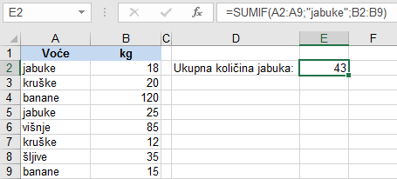

**SUMIFS**

Funkcija SUMIFS zbraja vrijednosti koje zadovoljavaju više različitih postavljenih kriterija.

|  |  |
| --- | --- |
| **=SUMIFS(raspon_zbroja; raspon_kriterija1; kriteriji1; [raspon_kriterija2; kriterij2]; …)** | |
| **Raspon_zbroja** (*Sum_range*) | Raspon ćelija koje treba zbrojiti. |
| **Raspon_kriterija1** (*Criteria_range1*) | Raspon ćelija u kojima se nalazi kriterij određen u argumentu *Kriteriji1*. |
| **Kriteriji1** (*Criteria1*) | Kriterij u obliku broja, izraza ili teksta koji određuje koje će ćelije biti zbrojene. |
| **Raspon_kriterija2** (*Criteria_range2*) | Raspon ćelija u kojima se nalazi kriterij određen u argumentu *Kriteriji2*. |
| **Kriteriji2** (*Criteria2*) | Kriterij u obliku broja, izraza ili teksta koji određuje koje će ćelije biti zbrojene. |

Može se postaviti do 127 kriterija određenih u parovima argumenata raspon/kriterij.

Primjer:

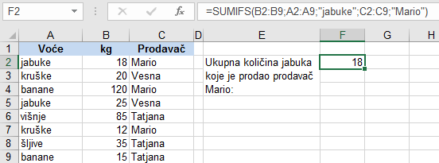

**PRODUCT**

Funkcija PRODUCT množi brojeve zadane kao argumente. Zanemaruje tekst, logičke vrijednosti i prazne ćelije. Ista operacija može se izvršiti i pomoću operatora za množenje, a funkcija PRODUCT je korisna kada treba izvršiti množenje više brojeva ili raspona brojeva.

|  |  |
| --- | --- |
| **=PRODUCT(broj1; [broj2]; …)** | |
| **Broj1; Broj2**  (*Number1;Number2*) | Od jednog do 255 brojeva ili raspona brojeva koje treba pomnožiti. |

Primjer:

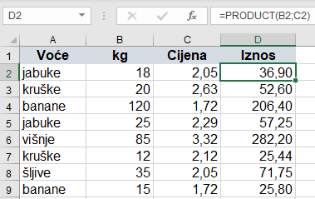

**SUMPRODUCT**

Funkcija SUMPRODUCT množi članove svakog od dva ili više polja, zbraja umnoške i kao rezultat vraća zbroj umnožaka.

|  |  |
| --- | --- |
| **=SUMPRODUCT(polje1; [polje2]; …)** | |
| **Polje1; Polje2** (*Array1; Array2*) | Niz od dva do 255 polja čije se članove želi pomnožiti i zatim zbrojiti. |

Argumenti polja moraju biti jednakih dimenzija. Ako nisu, funkcija vraća pogrešku #VALUE!.

Primjer:

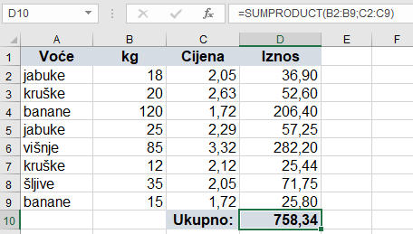

* 1. Statističke funkcije

Statističke funkcije služe za izračune prema statističkim metodama.

**COUNTIF**

Funkcija COUNTIF broji ćelije u zadanom rasponu koje zadovoljavaju postavljeni uvjet.

|  |  |
| --- | --- |
| **=COUNTIF(raspon; kriteriji)** | |
| **Raspon** (*Range*) | Raspon ćelija u kojima se prebrajaju ćelije koje nisu prazne. |
| **Kriteriji** (*Criteria*) | Kriterij u obliku broja, izraza ili teksta koji određuje koje će ćelije biti prebrojene. |

Primjer:

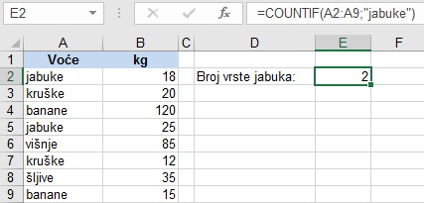

**COUNTIFS**

Funkcija COUNTIFS broji ćelije u zadanom rasponu koje zadovoljavaju više različitih postavljenih kriterija (do 127 kriterija).

|  |  |
| --- | --- |
| **=COUNTIFS(raspon_kriterija1; kriteriji1; [raspon_kriterija2; kriterij2]; …)** | |
| **Raspon_kriterija1** (*Criteria_range1*)  **Raspon_kriterija2** (*Criteria_range2*) | Raspon ćelija u kojima se nalazi kriterij. |
| **Kriteriji1** (*Criteria1*)  **Kriteriji2** (*Criteria2*) | Kriterij u obliku broja, izraza ili teksta koji određuje koje će ćelije biti prebrojene. |

Primjer:

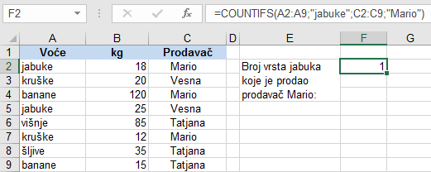

**AVERAGEIF**

Funkcija AVERAGEIF izračunava prosjek vrijednosti u zadanom rasponu koje zadovoljavaju postavljeni uvjet.

|  |  |
| --- | --- |
| **=AVERAGEIF(raspon; kriteriji; [prosječni_raspon])** | |
| **Raspon** (*Range*) | Raspon ćelija u kojima se nalazi kriterij. |
| **Kriteriji** (*Criteria*) | Kriterij u obliku broja, izraza ili teksta koji određuje za koje će ćelije računati prosjek. |
| **Prosječni_raspon**  (*Average_Range*) | Raspon u kojima se nalaze vrijednosti za koje se izračunava prosjek. |

Primjer:

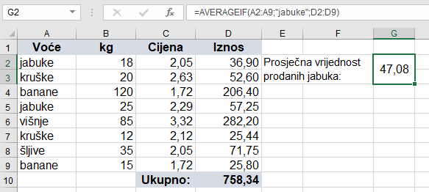

**AVERAGEIFS**

Funkcija AVERAGEIFS izračunava prosjek vrijednosti u zadanom rasponu koje zadovoljavaju postavljeni skup uvjeta (do 127).

|  |  |
| --- | --- |
| **=AVERAGEIFS(prosječni_raspon; raspon_kriterija1; kriteriji1; …)** | |
| **Prosječni_raspon**  (*Average_range*) | Raspon u kojima se nalaze vrijednosti za koje se izračunava prosjek. |
| **Raspon_kriterija1** (*Criteria_range1*) | Raspon ćelija u kojima se nalazi kriterij. |
| **Kriteriji1** (*Criteria1*) | Kriterij u obliku broja, izraza ili teksta koji određuje za koje će ćelije računati prosjek. |

Primjer:

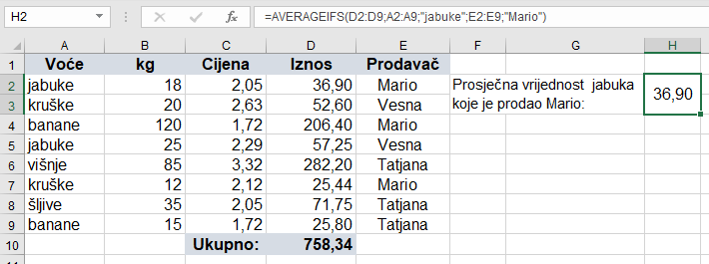

**FUNKCIJE ZA ODREĐIVANJE POLOŽAJA BROJA U POPISU BROJEVA: RANK.EQ, RANK.AVG**

Položaj broja je njegova relativna veličina u odnosu na ostale vrijednosti u popisu. Isti se rezultat može dobiti razvrstavanjem brojeva u popisu i određivanjem položaja pojedinoga broja.

Funkcije RANK.EQ i RANK.AVG predstavljaju statističku metodu **Rang** kojom se određuje poredak učestalosti nekog obilježja.

Obje funkcije sadrže tri ista argumenta – **Broj** (*Number*), **Ref** (*Ref*) i **Redoslijed** (*Order*).

|  |  |
| --- | --- |
| **=RANK.EQ(broj; ref; redoslijed)**  **=RANK.AVG(broj:ref; redoslijed)** | |
| **Broj** (*Number*) | Broj u popisu čiji se položaj želi pronaći. |
| **Ref** (*Ref*) | Raspon ćelija s popisom brojeva u kojem se treba odrediti položaj. |
| **Redoslijed** (*Order*) | Broj koji određuje redoslijed:  0 (nula) ili ispušten – padajući (silazni) redoslijed  1 (jedan) – rastući (uzlazni) redoslijed. |

**RANK.EQ**

Funkcija RANK.EQ daje položaj broja na popisu brojeva. Ako više vrijednosti ima isti položaj, vraća najviši položaj. Međutim, prisutnost duplikata brojeva utječe na položaj brojeva koji slijede jer sljedeći položaj iza duplikata ne zauzima ni jedan broj. Na primjer, u popisu se može dva puta pojaviti položaj 3, ali zato ni jedan broj nema položaj 4.

**Zanimljivosti i napomene**

Funkcije RANK.EQ i RANK.AVG zamijenile su funkciju **RANK** koja je još uvijek dostupna u programu *Excel 2021* radi kompatibilnosti s ranijim inačicama programa *Excel*, ali možda neće biti dostupna u sljedećim inačicama programa *Excel*.

Funkcija RANK je ekvivalent funkcije RANK.EQ, a nalazi se u kategoriji **Kompatibilnost**.

Primjer u slučaju kada nema duplikata i kada duplikat postoji:

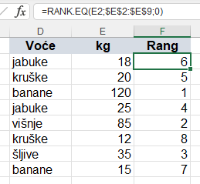 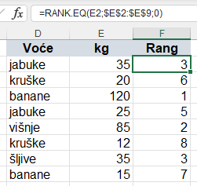

**RANK.AVG**

Funkcija RANK.AVG daje položaj broja na popisu brojeva. Ako više vrijednosti ima isti položaj, rezultat je prosječni položaj. Na primjer, za duplikat koji bi zauzimao položaj 3 i 4 kao rezultat pojavljuje se prosječna vrijednosti 3,5.

Primjer u slučaju kada nema duplikata i kada duplikat postoji:

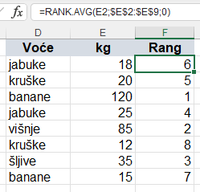 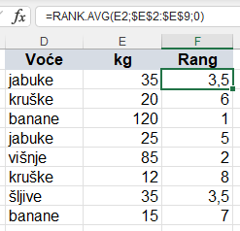

* 1. Financijske funkcije

Financijske funkcije omogućavaju proračune i financijske analize vezane za kredite, godišnje prihode od kamata i renti, amortizaciju, postotne dobiti itd.

Argumenti u funkcijama moraju biti usklađeni s obzirom na vremenska razdoblja. Ako je jedan od argumenata izražen u mjesečnim vrijednostima, i sve ostale argumente treba preračunati u mjesečne iznose.

Svako je plaćanje (izdatak) negativna vrijednost, a primanje pozitivna.

**FV (*Future Value*)**

Funkcija FV računa buduću vrijednost ulaganja na temelju periodične, konstantne otplate i konstantne kamatne stope ili na temelju jednokratnoga plaćanja uloga.

|  |  |
| --- | --- |
| **=FV(stopa; brrazd; rata; [sv]; [vrsta])** | |
| **Stopa** (*Rate*) | Kamatna stopa za razdoblje u obliku postotka. |
| **Brrazd** (*Nper*) | Ukupan broj razdoblja plaćanja. |
| **Rata** (*Pmt*) | Iznos koji se uplaćuje u svakom razdoblju i ne može se mijenjati tijekom razdoblja. Ako je **Rata** ispušten, **Sv** mora biti upisan. |
| **Sv** (*Pv*) | Sadašnja vrijednost ili sadašnja ukupna vrijednost niza budućih plaćanja. Ako je **Sv** ispušten, pretpostavlja se da je 0 (nula), a tada **Rata** mora biti upisan. |
| **Vrsta** (*Type*) | Vrijednost koja predstavlja dospijeće plaćanja:  1 – uplata na početku razdoblja  0 ili izostavljeno – uplata na kraju razdoblja. |

Primjer:

Izračun buduće vrijednosti uloženih 10.000,00 € uz kamatnu stopu od 0,02 % godišnje na razdoblje od pet godina.

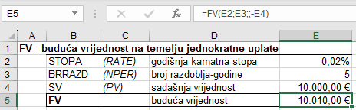

Izračun buduće vrijednosti na temelju mjesečnih uplata od 30,00 € u razdoblju od pet godina uz godišnju kamatnu stopu od 0,02 %.

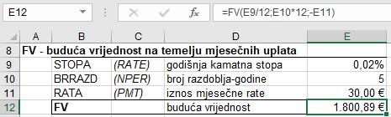

**Zanimljivosti i napomene**

Godišnja kamatna stopa dijeli se s 12 kako bi se dobila mjesečna stopa.

Broj godina množi se s 12 kako bi se dobio broj mjeseci.

**PV (*Present Value*)**

Funkcija PV računa sadašnju vrijednost investicije. Sadašnja je vrijednost trenutačna vrijednost ukupnog iznosa niza budućih novčanih izdataka.

|  |  |
| --- | --- |
| **=PV(stopa; brrazd; rata; [bv]; [vrsta])** | |
| **Stopa** (*Rate*) | Kamatna stopa za razdoblje u obliku postotka. |
| **Brrazd** (*Nper*) | Ukupan broj razdoblja plaćanja. |
| **Rata** (*Pmt*) | Iznos koji se uplaćuje u svakom razdoblju i ne može se mijenjati tijekom razdoblja. |
| **Bv** (*Fv*) | Buduća vrijednost ili saldo koji se ostvaruje nakon zadnje uplate. Ako je **Bv** ispušten, pretpostavlja se da je 0 (nula) i buduća je vrijednost zajma 0. Ako je **Bv** ispušten, mora postojati argument **Rata**. |
| **Vrsta** (*Type*) | Vrijednost koja predstavlja dospijeće plaćanja:  1 – uplata na početku razdoblja  0 ili izostavljeno – uplata na kraju razdoblja. |

Primjer:

Koliko novca treba uložiti da bi se nakon pet godina ostvario ciljni iznos od 10.000,00 €, uz kamatnu stopu od 0,02 % godišnje?

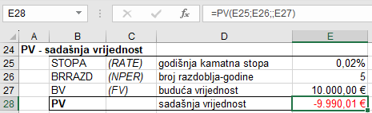

**PMT (*Payment*** *made each period***)**

Funkcija PMT računa vrijednost uplata za zajam, koji se temelji na konstantnim uplatama i konstantnoj kamatnoj stopi.

|  |  |
| --- | --- |
| **=PMT(stopa; brrazd; sv; [bv]; [vrsta])** | |
| **Stopa** (*Rate*) | Kamatna stopa za razdoblje u obliku postotka. |
| **Brrazd** (*Nper*) | Ukupan broj razdoblja plaćanja. |
| **Sv** (*Pv*) | Sadašnja vrijednost, odnosno ukupni iznos sadašnje vrijednosti niza budućih plaćanja, temeljna glavnica |
| **Bv** (*Fv*) | Buduća vrijednost ili saldo koji se postiže nakon zadnje uplate. Ako je **Bv** ispušten, pretpostavlja se da je 0 (nula), što znači da je buduća vrijednost zajma 0. |
| **Vrsta** (*Type*) | Vrijednost koja predstavlja dospijeće plaćanja:  1 – uplata na početku razdoblja  0 ili izostavljeno – uplata na kraju razdoblja. |

Primjer:

Izračun iznosa rate kredita od 12.000,00 € uz godišnju kamatnu stopu od 5,78 % na rok od sedam godina.

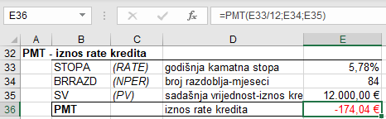

**IPMT (*Interest payment*** *made each period***)**

Funkcija IPMT računa iznos kamate za zadano razdoblje, koji se temelji na konstantnim uplatama i konstantnoj kamatnoj stopi.

|  |  |
| --- | --- |
| **=IPMT(stopa; razd; brrazd; sv; [bv]; [vrsta])** | |
| **Stopa** (*Rate*) | Kamatna stopa za razdoblje u obliku postotka. |
| **Razd** *(Per)* | Razdoblje za koje se izračunava kamata, mora biti u rasponu od 1 do **Brrazd**. |
| **Brrazd** (*Nper*) | Ukupan broj razdoblja plaćanja. |
| **Sv** (*Pv*) | Sadašnja vrijednost, odnosno ukupni iznos sadašnje vrijednosti niza budućih plaćanja, temeljna glavnica. |
| **Bv** (*Fv*) | Buduća vrijednost ili saldo koji se postiže nakon zadnje uplate. Ako je **Bv** ispušten, pretpostavlja se da je 0 (nula), što znači da je buduća vrijednost zajma 0. |
| **Vrsta** (*Type*) | Vrijednost koja predstavlja dospijeće plaćanja:  1 – uplata na početku razdoblja  0 ili izostavljeno – uplata na kraju razdoblja. |

Primjer:

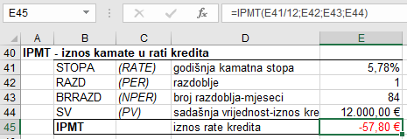

**PPMT (*Principal payment*** *made each period***)**

Funkcija PPMT računa vrijednost glavnice za zadano razdoblje uplate za zajam, koji se temelji na konstantnim uplatama i konstantnoj kamatnoj stopi.

|  |  |
| --- | --- |
| **=PPMT(stopa; razd; brrazd; sv; [bv]; [vrsta])** | |
| **Stopa** (*Rate*) | Kamatna stopa za razdoblje u obliku postotka. |
| **Razd** *(Per)* | Razdoblje za koje se izračunava kamata, mora biti u rasponu od 1 do **Brrazd**. |
| **Brrazd** (*Nper*) | Ukupan broj razdoblja plaćanja. |
| **Sv** (*Pv*) | Sadašnja vrijednost, odnosno ukupni iznos sadašnje vrijednosti niza budućih plaćanja, temeljna glavnica. |
| **Bv** (*Fv*) | Buduća vrijednost ili saldo koji se postiže nakon zadnje uplate. Ako je **Bv** ispušten, pretpostavlja se da je 0 (nula), što znači da je buduća vrijednost zajma 0. |
| **Vrsta** (*Type*) | Vrijednost koja predstavlja dospijeće plaćanja:  1 – uplata na početku razdoblja  0 ili izostavljeno – uplata na kraju razdoblja. |

Primjer:

**Zanimljivosti i napomene**

Zbroj izračunate vrijednosti kamate i glavnice za isto razdoblje daje ukupnu vrijednost rate kredita.

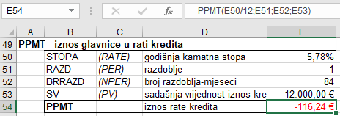

* 1. Vježba: Uporaba matematičkih, statističkih i financijskih funkcija

1. Otvorite datoteku ***06_Funkcije 1.dio.xlsx***.
2. U radnom listu ***Potrošnja*** u ćeliji J4 izračunajte ukupnu mjesečnu potrošnju u eurima pomoću funkcije SUMPRODUCT.
3. Pomoću funkcije PRODUCT u stupcu G (*Iznos*) izračunajte potrošeni iznos za svaku stavku.
4. Pomoću potrebnih funkcija izračunajte ostale pokazatelje u stupcu J.
5. U radnom listu ***Automobili*** u stupcu C odredite rang najprodavanijih automobila.
6. U ćeliju F2 upišite formulu kojom ćete prebrojiti marke automobila s više od 15.000 prodanih primjeraka.
7. Prema zadacima u radnom listu ***Financijske*** izračunajte tražene vrijednosti pomoću financijskih funkcija.
8. Spremite promjene i zatvorite datoteku.
   1. Funkcije datuma i vremena

Kategorija funkcija datuma i vremena sadrži 20-ak funkcija koje služe za izračunavanje vremenskih vrijednosti.

Program *Excel* sprema datume kao serijske brojeve u nizu kako bi se mogli koristiti u izračunima. Prema zadanom, 1. siječanj 1900. serijski je broj 1, a npr. 18. rujan 2023. serijski je broj 45.187. Toliko je dana proteklo od početnog datuma 1. siječnja 1900. do 18. rujna 2023.

Vrijeme je decimalna vrijednost i predstavlja dio dana od 00:00 (ponoć) do određenog vremena. Na primjer, podne je vrijednost 0,5.

**TODAY**

Funkcija TODAY kao rezultat vraća trenutačni datum oblikovan kao datum (može se oblikovati kao datum ili kao broj). Ta funkcija nema argumenata.

|  |
| --- |
| **=TODAY()** |

Primjer:

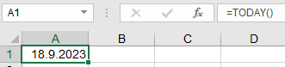

**NOW**

Funkcija NOW kao rezultat vraća trenutačni datum i vrijeme oblikovano kao datum i vrijeme. Ta funkcija nema argumenata.

|  |
| --- |
| **=NOW()** |

Primjer:

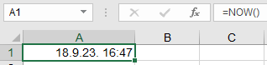

**DAY**

Funkcija DAY izdvaja dan iz datuma kao cijeli broj od 1 do 31.

|  |  |
| --- | --- |
| **=DAY(serijski_broj)** | |
| **Serijski_broj** (*Serial_number*) | Broj u datumsko-vremenskom zapisu. |

Primjer:

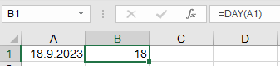

**MONTH**

Funkcija MONTH izdvaja mjesec iz datuma kao cijeli broj od 1 (siječanj) do 12 (prosinac).

|  |  |
| --- | --- |
| **=MONTH(serijski_broj)** | |
| **Serijski_broj** (*Serial_number*) | Broj u datumsko-vremenskom zapisu. |

Primjer:

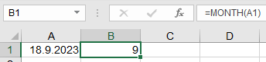

**YEAR**

Funkcija YEAR izdvaja godinu iz datuma kao cijeli broj od 1900 do 9999.

|  |  |
| --- | --- |
| **=YEAR(serijski_broj)** | |
| **Serijski_broj** (*Serial_number*) | Broj u datumsko-vremenskom zapisu. |

Primjer:

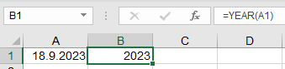

**DATE**

Funkcija DATE kao rezultat vraća datum stvoren iz tri zasebne vrijednosti koje predstavljaju godinu, mjesec i dan.

|  |  |
| --- | --- |
| **=DATE(godina; mjesec; dan)** | |
| **Godina** (*Year*) | Broj od 1900 do 9999 koji predstavlja godinu. |
| **Mjesec** (*Month*) | Broj od 1 do 12 koji predstavlja mjesec u godini. |
| **Dan** (*Day*) | Broj od 1 do 31 koji predstavlja dan u mjesecu. |

Primjer:

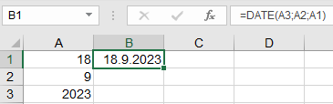

* 1. Tekstne funkcije

Kategorija tekstnih funkcija sadrži 30-tak funkcija za rad s tekstom.

**LEFT**

Funkcija LEFT izdvaja zadani broj znakova od početka tekstnoga niza. Prazna mjesta u tekstu računaju se kao znakovi.

|  |  |
| --- | --- |
| **=LEFT(tekst; [broj_znakova])** | |
| **Tekst** (*Text*) | Tekstni niz sa znakovima koji se žele izdvojiti. |
| **Broj_znakova** (*Num_chars*) | Određuje broj znakova koje treba izdvojiti; ako je ispušten, izdvaja se jedan znak. |

Primjer:

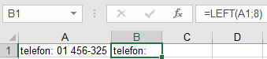

**RIGHT**

Funkcija RIGHT izdvaja zadani broj znakova od kraja tekstnoga niza. Prazna mjesta u tekstu računaju se kao znakovi.

|  |  |
| --- | --- |
| **=RIGHT(tekst; [broj_znakova])** | |
| **Tekst** (*Text*) | Tekstni niz sa znakovima koji se žele izdvojiti. |
| **Broj_znakova** (*Num_chars*) | Određuje broj znakova koje treba izdvojiti; ako je ispušten, izdvaja se jedan znak. |

Primjer:

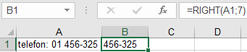

**MID (*Middle*)**

Funkcija MID izdvaja znakove iz sredine tekstnoga niza, od zadanog početnog mjesta i u zadanoj dužini. Prazna mjesta u tekstu računaju se kao znakovi.

|  |  |
| --- | --- |
| **MID(tekst; početni_broj; broj_znakova)** | |
| **Tekst** (*Text*) | Tekstni niz sa znakovima koji se žele izdvojiti. |
| **Početni_broj** (*Start_num*) | Broj koji označava mjesto prvoga znaka koje se izdvaja. Prvi znak u tekstu ima **Početni_broj** jednak 1. |
| **Broj_znakova** (*Num_chars*) | Određuje broj znakova koje treba izdvojiti. |

Primjer:

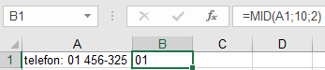

**LEN**

Funkcija LEN broji znakove u tekstnom nizu uključujući slova, brojeve i prazna mjesta.

|  |  |
| --- | --- |
| **=LEN(tekst)** | |
| **Tekst** (*Text*) | Tekst čija se duljina traži. Razmaci se broje kao znakovi. |

Primjer:

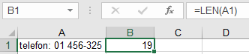

**TRIM**

Funkcija TRIM uklanja sve nepotrebne razmake iz teksta ostavljajući po jedan razmak između riječi.

|  |  |
| --- | --- |
| **=TRIM(tekst)** | |
| **Tekst** (*Text*) | Tekst iz kojeg je potrebno ukloniti nepotrebne razmake. |

Primjer:

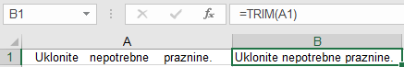

**UPPER**

Funkcija UPPER pretvara slova tekstnoga niza u velika slova.

|  |  |
| --- | --- |
| **=UPPER(tekst)** | |
| **Tekst** (*Text*) | Tekst koji treba napisati velikim slovima. |

Primjer:

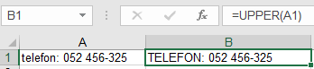

**LOWER**

Funkcija LOWER pretvara slova tekstovnoga niza u mala slova.

|  |  |
| --- | --- |
| **=LOWER(tekst)** | |
| **Tekst** (*Text*) | Tekst koji treba napisati malim slovima. |

Primjer:

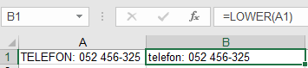

**EXACT**

Funkcija EXACT provjerava jesu li dva tekstna niza identična i kao rezultat daje TRUE ili FALSE. Razlikuje velika i mala slova.

|  |  |
| --- | --- |
| **=EXACT(tekst1; tekst2)** | |
| **Tekst1** (*Text1*) | Prvi tekstni niz za usporedbu. |
| **Tekst2** (*Text2*) | Drugi tekstni niz za usporedbu. |

Primjer:

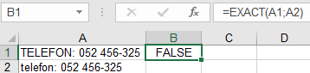

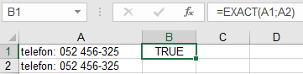

* 1. Funkcije pretraživanja i referenci

Funkcije pretraživanja i referenci (adresne) daju informacije o podacima na određenim mjestima.

Funkcijom VLOOKUP pretražuju se zadane vrijednosti po zadanom stupcu u određenom rasponu ćelija. Može se tražiti identična ili približna zadana vrijednost. Ako se pretražuje približna vrijednost, podaci moraju biti razvrstani uzlaznim redoslijedom.

**VLOOKUP** (*Vertical Lookup*)

Funkcija VLOOKUP traži zadanu vrijednost u prvom stupcu zadanoga raspona i kao rezultat prikazuje pripadajuću vrijednost iz određenog stupca u pronađenom retku.

**Zanimljivosti i napomene**

Argument ***Col_index_num*** kod funkcije VLOOKUP preveden je kao **Indeks_retka** umjesto **Indeks_stupca**.

|  |  |
| --- | --- |
| **=VLOOKUP(vrijednost_pretraživanja; područje_tablice; indeks_stupca;** **[raspon_pretraživanja])** | |
| **Vrijednost_ pretraživanja** (*Lookup_value*) | Zadana vrijednost koju treba pronaći u prvom stupcu raspona tablice. Može biti vrijednost ili adresa ćelije. |
| **Područje_tablice** (*Table_array*) | Tablica informacija u kojoj se traže podaci, raspon ćelija. Može biti adresa ili naziv raspona. |
| **Indeks_stupca** (*Col_index_num*) | Broj stupca označenoga raspona iz kojeg će biti vraćena odgovarajuća vrijednost (1 odgovara  prvom stupcu, 2 drugom itd.). |
| **Raspon_ pretraživanja** (*Range_lookup*) | Logička vrijednost koja određuje hoće li se tražiti identična ili približna vrijednost:   FALSE ili 0 – identična (točna) vrijednost  TRUE ili 1 ili izostavljeno – približna vrijednost. |

Primjer:

U cjeniku je potrebno pronaći cijenu artikla prema zadanoj šifri artikla upisanoj u ćeliju G3.

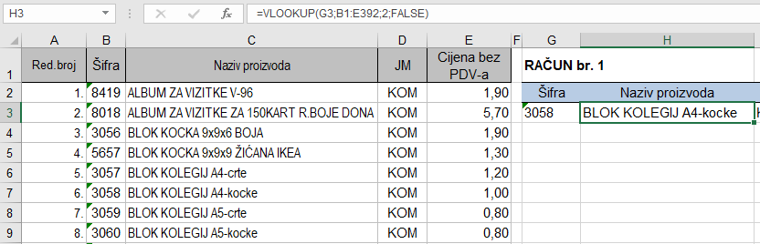

* 1. Logičke funkcije

Kategorija logičkih funkcija sadrži funkcije kojima se obično provjeravaju zadani uvjeti.

**OR**

Funkcija OR provjerava jesu li zadani uvjeti u argumentima istiniti ili lažni. Ako je neki od argumenata istinit, prikaže se vrijednost TRUE, a ako su svi argumenti lažni, prikaže se vrijednost FALSE.

|  |  |
| --- | --- |
| **=OR(logička1; [logička2]; …)** | |
| **Logička1; Logička2** (*Logical1; Logical2*) | Od 1 do 255 uvjeta koji se žele provjeriti. |

Primjer:

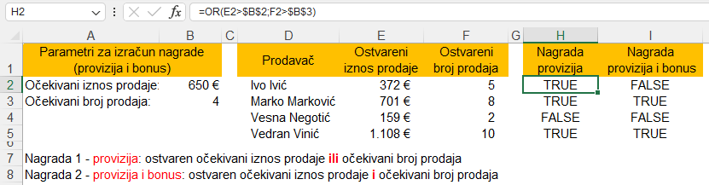

**Zanimljivosti i napomene**

Funkcije AND i OR često se koriste kao argumenti funkcije IF.

**AND**

Funkcija AND provjerava jesu li svi zadani uvjeti u argumentima istiniti. Ako su svi istiniti, prikaže vrijednost TRUE, a u suprotnom prikaže vrijednost FALSE.

|  |  |
| --- | --- |
| **=AND(logička1; [logička2]; …)** | |
| **Logička1; Logička2** (*Logical1; Logical2*) | Od 1 do 255 uvjeta koji se žele provjeriti. |

Primjer:

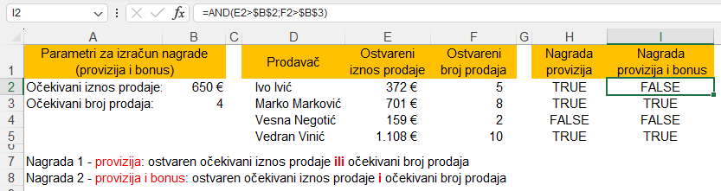

**IFERROR**

Funkcija IFERROR provjerava daje li izraz (formula) pogrešku, ako ne, prikazuje se rezultat formule, a ako da, prikazuje se vrijednost određena u drugom argumentu.

Provjeravaju se ove vrste pogrešaka: #N/D, #VRIJEDNOST!, #REF!, #DIJ/0!, #BROJ!, #NAZIV? i #NULA!.

|  |  |
| --- | --- |
| **=IFERROR(vrijednost; vrijednost_u_slučaju_pogreške)** | |
| **Vrijednost** (*Value*) | Bilo koja vrijednost, izraz ili referenca, najčešće formula. Argument u kojem se traži pogreška. |
| **Vrijednost_u_slučaju_pogreške** (*Value_if_error*) | Bilo koja vrijednost, izraz ili referenca. Vrijednost koja se prikazuje ako formula rezultira pogreškom. |

Primjer:

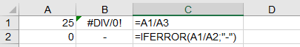

* 1. Ugniježđene funkcije

Kada se funkcija rabi kao argument neke druge funkcije, tada je to ugniježđena funkcija. Formula može sadržavati do 64 razine ugniježđenih funkcija.

Sljedeća formula sadrži ugniježđene funkcije AVERAGE i SUM.

**=IF(AVERAGE(A2:A6)>50;SUM(B2:B6);0)**

Ugniježđene funkcije

U primjeru su funkcija AVERAGE i funkcija SUM funkcije druge razine, zbog toga što su obje argumenti funkcije IF. Funkcija koja bi bila ugniježđena unutar funkcije AVERAGE ili funkcije SUM bila bi funkcija treće razine.

Redoslijed je izvođenja formule od najdublje ugniježđene prema van, odnosno od posljednje razine prema prvoj.

U primjeru se funkcija AVERAGE i funkcija SUM prve izračunavanju, a njihovi se rezultati koriste kao argumenti za izračunavanje funkcije IF.

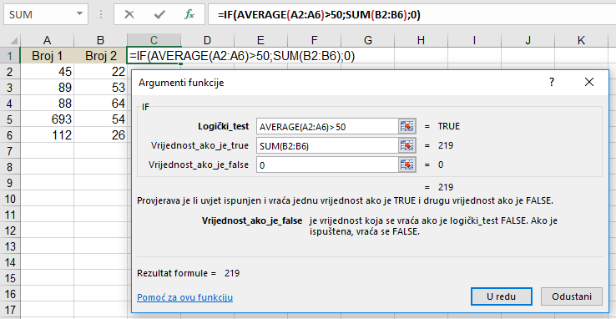

* 1. Vježba: Uporaba datumskih, tekstnih i logičkih funkcija te funkcije za pretraživanje

1. Otvorite datoteku ***07_Funkcije 2.dio.xlsx***.
2. U radnom listu ***Datum i vrijeme*** u ćeliji B2 upišite formulu s funkcijom za prikaz današnjega datuma.
3. Oblikujte taj datum tako da se vidi naziv dana i mjeseca  
   (npr. *subota, 7. listopad 2023.*).
4. U ćeliju B3 kopirajte rezultat formule iz ćelije B2 i, ako je potrebno, oblikujte ga kao datum.  
   (Rezultat formule kopirajte naredbom: *Polazno* → *Međuspremnik* → *Lijepljenje* → **Zalijepi vrijednosti**.)
5. Pomoću automatske ispune napravite datumski niz od ćelije B3 do B20 s korakom od jednog dana.
6. U ćelijama D2, E2 i F2 uporabite odgovarajuće funkcije za prikaz dana, mjeseca i godine iz datuma u ćeliji B2.
7. Formule iz raspona ćelija D2:F2 kopirajte u raspon ćelija D3:F20.
8. U ćeliji H2 upišite formulu s funkcijom za spajanje datuma iz ćelija D2, E2 i F2. Dobivenu formulu kopirajte u raspon H3:H20.
9. U ćeliji B22 upišite formulu s funkcijom za prikaz trenutačnoga datuma i vremena. Ako je potrebno, rezultat oblikujte tako da se prikazuju i datum i vrijeme.
10. U ćeliji B23 izračunajte koji će datum biti za 14 dana.
11. U radnom listu ***Djelatnosti*** u ćeliji B3 upišite formulu kojom ćete iz ćelije A3 izdvojiti prvo slovo koje se odnosi na područje djelatnosti.
12. U ćeliji C3 upišite formulu kojom ćete iz teksta u ćeliji A3 izdvojiti naziv djelatnosti. Za određivanje broja znakova koje treba izdvojiti ugnijezdite funkciju LEN.
13. Doradite formulu kako bi se konačni rezultat – naziv djelatnosti prikazao malim slovima.
14. Kopirajte formule iz ćelija B3:C3 na raspon ćelija B4:C23.
15. U radnom listu ***Pošta*** u ćeliji B3 upišite formulu kojom ćete izdvojiti poštanski broj koji se nalazi u ćeliji A3 iza naziva poštanskog ureda. Kopirajte formulu iz ćelije B3 na raspon ćelija B4:B899.
16. U radnom listu ***Imenik*** u ćeliji C4 upišite formulu kojom ćete iz imena i prezimena iz ćelije B4 ukloniti nepotrebne praznine i napisati ga velikim slovima.
17. Kopirajte formulu iz ćelije C4 na raspon ćelija C5:C9.
18. U radnom listu ***Transport*** u ćeliji F4 upišite formulu kojom ćete provjeriti je li tekst u ćeliji A4 identičan tekstu u ćeliji A11.
19. Formulu kopirajte na raspon ćelija F5:F8. Kod teksta koji nije identičan pronađite razliku i ispravite tiskarsku pogrešku.
20. Istu provjeru i mogući ispravak napravite i za tekst u rasponima ćelija A18:A24 i A27:A33.
21. U radnom listu ***Autokuće*** u ćeliji C4 upišite formulu kojom ćete upisati ime voditelja prodaje određene autokuće prema priloženom popisu kojem prethodno dodijelite naziv *Popis_voditelja*.
22. Formulu iz ćelije C4 kopirajte u raspon C5:C40.
23. Kod autokuće koje nema na popisu voditelja prodaje prikazuje se pogreška. Pomoću funkcije IFERROR doradite formulu u ćeliji C4 kako bi se u slučaju pogreške prikazao tekst *NOVA AUTOKUĆA!* te je ponovno kopirajte u raspon C5:C40.
24. Uvjetnim oblikovanjem istaknite tekst *NOVA AUTOKUĆA!* u stupcu C.
25. Spremite promjene i zatvorite datoteku.

**Dodatna vježba:**

1. U datoteci ***07_Funkcije 2.dio.xlsx*** radni list ***Promet***, u ćeliji G4 upišite formulu kojoj ćete izračunati prosjek vrijednosti iz raspona B4:F4.
2. Dobiveni rezultat pomoću funkcije ROUND zaokružite na cijeli broj.
3. Formulu iz ćelije G4 kopirajte u raspon ćelija G5:G10 i G12:G17.
4. Raspon ćelija G4:G17 oblikujte za prikaz broja bez decimalnih mjesta.
5. U radnom listu ***Nagrada*** u ćeliji K2 upišite formulu kojom ćete izračunati ukupni iznos nagrade za osobe koje su ostvarile zadane ciljeve: očekivani i iznos prodaje i broj prodaja (i proviziju i bonus) te za one koji ostvare jedno od toga: ili očekivani iznos prodaje ili očekivani broj prodaja (samo provizija).
6. Formulu kopirajte do ćelije K5.
7. Spremite promjene i zatvorite datoteku.
   1. Vježba: formule i funkcije – ponavljanje
8. Otvorite datoteku ***08_Formule_funkcije.xlsx***.
9. Nastavno na zadatke 12 – 14 iz prethodne vježbe, u radnom listu ***Djelatnosti*** u ćeliji D3 upišite formulu kojom ćete iz teksta u ćeliji A3 izdvojiti naziv djelatnosti.
10. Doradite formulu tako da prvo slovo naziva djelatnosti bude veliko, a ostala mala.
11. Formulu kopirajte na raspon ćelija D4:D23.
12. U radnom listu ***Autokuće*** na popis voditelja autokuća dodajte autokuću *Automobili* i voditelja *Ivo Ivić*.

Ako ste dobro napravili, u ćelijama C16 i C26 tablice *Pregled prometa* trebao bi se pokazati novoupisani voditelj, a istaknuta pogreška ukloniti.

1. U radnom listu ***Ispit*** u ćeliji G3 prebrojite kandidate koji su se prijavili na ispit.
2. U ćeliji G4 prebrojite one kandidate koji su pristupili ispitu, odnosno postigli rezultat.
3. U ćeliji G5 prebrojite one kandidate koji nisu pristupili ispitu, odnosno kojima je u stupcu *Broj bodova* upisana nula ili je ćelija prazna.
4. U stupcu *Prolaz/Pad* stvorite formulu kojom ćete za svakog pojedinog kandidata prikazati je li on prošao (*Prolaz*), pao (*Pad*) ili nije pristupio ispitu (*Nije pristupio*). Za prolaz je potrebno više od 500 bodova.
5. U radnom listu ***Zaposleni*** uz pomoć funkcije IFERROR doradite formule u stupcima I i K tako da se na mjestima gdje se pojavljuju pogreške formule zbog dijeljenja s nulom, prikaže povlaka (-).
6. Spremite promjene i zatvorite datoteku.

**U ovom je poglavlju obrađeno:**

* primjena miješanih, 3D adresa i naziva ćelija
* matematičke funkcije: SUMIF, SUMIFS, PRODUCT, SUMPRODUCT
* statističke funkcije: COUNTIF, COUNTIFS, AVERAGEIF, AVERAGEIFS, RANK
* financijske funkcije: FV, PV, PMT, IPMT, PPMT
* funkcije datuma i vremena: TODAY, NOW, DAY, MONTH, YEAR, DATE
* tekstne funkcije: LEFT, RIGHT, MID, LEN, TRIM, UPPER, LOWER, EXACT
* funkcija pretraživanja i reference: VLOOKUP
* logičke funkcije: OR, AND, IFERROR
* ugniježđene funkcije.

1. Makronaredbe

Po završetku ovog poglavlja polaznik će moći:

* *izraditi makronaredbe*
* *primijeniti makronaredbe.*

**Makronaredba** je niz naredbi i funkcija koje su spremljene u modulu *Microsoft Visual Basic*, a mogu se izvoditi uvijek kada je potrebno izvršiti zadatak s istim nizom naredbi. Rabi se za automatiziranje složenih ili često ponavljanih radnji.

Na primjer, može se koristiti za prilagodbu postavki stranice kod ispisa, za umetanje elemenata zaglavlja i podnožja, za primjenu oblikovanja ili prilagođenog oblika broja, pri izradi formula i dr.

Napravljena se makronaredba može po potrebi izvoditi, uređivati ili izbrisati.

Makronaredba se može izraditi:

* unosom naredbi u modul, za što je potrebno znanje programskoga jezika *Visual Basic for Applications (VBA)*
* snimanjem odabira naredbi na vrpci, pritisaka na tipke i ostalih postupaka uključenih u izvršenje zadatka, što je vrlo jednostavan način izrade makronaredbi.

Datoteka koja sadrži makronaredbe sprema se u obliku **Radna knjiga programa Excel s omogućenim makronaredbama (*.xlsm)**.

Kada se otvori datoteka koja sadrži makronaredbe, pojavit će se žuta traka za poruke sa sigurnosnim upozorenjem da su makronaredbe onemogućene. Ako su makronaredbe iz pouzdanog izvora, pritiskom dugmeta **Omogući sadržaj** one postaju dostupne za izvođenje.



* 1. Snimanje makronaredbe

Kod izrade makronaredbe program *Excel* sprema informacije o svakom koraku koji je učinjen te snima izvođenje niza naredbi.

Postupak snimanja sastoji se od tri koraka. Najprije se dodjeljuje naziv makronaredbi i pokreće njezino snimanje. Nakon toga se izvršavaju radnje koje se žele snimiti, kao na primjer, odabir naredbi, označavanje ćelije, unos podataka, oblikovanje podataka. Na kraju, snimanje makronaredbe treba zaustaviti.

Postupak je snimanja makronaredbe:

1. odabrati naredbu *Prikaz* → *Makronaredbe* → *Makronaredbe* → **Snimi makronaredbu**

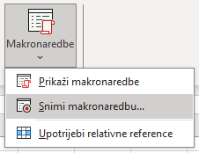

**Zanimljivosti i napomene**

Pokrenuti snimanje makronaredbe može se i s trake stanja pritiskom na prikazano dugme ako je aktivna mogućnost **Snimanje makronaredbe**.



1. u dijaloškom okviru **Snimanje****makronaredbe** u okvir **Naziv****makronaredbe** upisati naziv ili prihvatiti prijedlog programa *Excel* (u nazivu nisu dopušteni razmaci)

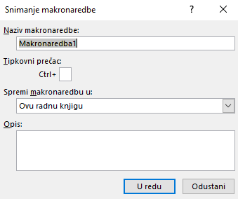

**Zanimljivosti i napomene**

Odabirom mogućnosti **Osobna radna knjiga makronaredbi** makronaredba će biti dostupna uvijek kada se rabi *Excel*.

Ako se spremi u određenu radnu knjigu, bit će dostupna samo kada je ta datoteka otvorena.

1. u okvir **Tipkovni prečac** upisati željeno slovo ako se makronaredba želi izvoditi pomoću tipkovnoga prečaca
2. u okviru **Spremi makronaredbu****u** odabrati mjesto spremanja makronaredbe – u aktivnu radnu knjigu, osobnu radnu knjigu makronaredbi ili novu radnu knjigu
3. u okviru **Opis**upisati željeni tekst opisa makronaredbe
4. pritiskom na dugme **U redu** započinje snimanje
5. obaviti radnje koje se žele snimiti
6. zaustaviti snimanje na jedan od ovih načina:

naredbom *Prikaz* → *Makronaredbe* → *Makronaredbe* → **Zaustavi snimanje**

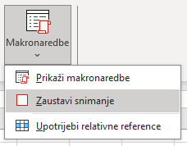

pritiskom na dugme **Zaustavi snimanje** s lijeve strane trake stanja.



Korak zaustavljanja vrlo je važan. Ako se snimanje ne zaustavi, program *Excel* i dalje će snimati sve sljedeće radnje.

* 1. Izvođenje makronaredbe

Makronaredba se pokreće na nekoliko načina: odabirom s popisa u dijaloškom okviru **Makronaredba**, tipkovnim prečacem ako je određen ili dugmetom na alatnoj traci za brzi pristup ako je postavljeno.

Za izvođenje makronaredbe s popisa potrebno je:

1. odabrati naredbu *Prikaz* → *Makronaredbe* → *Makronaredbe* → **Prikaži makronaredbe**
2. u dijaloškom okviru **Makronaredba** odabrati makronaredbu i pritisnuti dugme **Pokreni**.

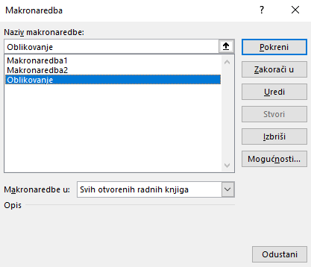

Dijaloški okvir **Makronaredba** može se koristiti i za pregledavanje i uređivanje makronaredbi te za njihovo brisanje pritiskom na dugme **Izbriši**.

* 1. Vježba: Rad s makronaredbama

1. Otvorite datoteku ***09_Makronaredbe.xlsx***, radni list ***Imenik***.
2. U toj radnoj knjizi snimite i spremite makronaredbu naziva *Postavke_ispisa* koja će prilagoditi postavke ispisa i postaviti:
   1. gornju i donju marginu na 1,5
   2. lijevu i desnu marginu na 1
   3. margine zaglavlja i podnožja na 0,8
   4. usmjerenje stranice u **Vodoravno**
   5. polje s nazivom datoteke u lijevi dio zaglavlja
   6. polja s brojem stranice i ukupnim brojem stranica u središnji dio podnožja
   7. skaliranje na 85 %.
3. Spremite datoteku pod imenom ***09_Makronaredbe.xlsm*** i zatvorite.
4. Ponovno otvorite datoteku ***09_Makronaredbe.xlsm***.
5. Na radnom listu ***Popis stanovništva*** pregledajte ispis i postavke ispisa.
6. Primijenite makronaredbu *Postavke_ispisa*.
7. Provjerite jesu li se postavke ispisa promijenile u skladu s prilagođenim postavkama.
8. Spremite promjene i zatvorite datoteku.

**U ovom je poglavlju obrađeno:**

* izrada makronaredbe
* izvođenje makronaredbe.

1. Zaštita i sigurnost

Po završetku ovog poglavlja polaznik će moći:

* *zaštititi datoteku, radni list i ćelije lozinkom*
* *sakriti formule.*

Zaštita i sigurnost podataka radne knjige jako je važna, posebno ako su to povjerljivi i važni podaci ili ih rabi više korisnika.

Program *Excel* pruža nekoliko razina zaštite radi nadzora pristupa i promjene podataka: zaštitu cijele radne knjige, njezinih elemenata, tj. strukture i prozora, radnih listova i pojedinih ćelija.

* 1. Zaštita radne knjige

Datoteka programa *Excel*, odnosno radna knjiga može se zaštititi pomoću lozinke kako bi se drugima onemogućio pristup podacima ili onemogućila mogućnost uređivanja ili izmjene podataka.

U skladu s time postoje dvije vrste lozinki koje se postavljaju prilikom spremanja radne knjige:

* lozinka za otvaranje – zaštitna lozinka za otvaranje radne knjige (zaštita od neovlaštenog otvaranja)
* lozinka za izmjenu – lozinka s pravom pisanja koja dopušta otvaranje zaštićene datoteke kao datoteke za čitanje, ali je spremanje izmjena dopušteno samo korisnicima koji su u radnu knjigu ušli pomoću lozinke.

Postupak postavljanja lozinke za zaštitu radne knjige:

1. pritisnuti *Datoteka* → *Spremi kao* → *Pregledaj* → dugme *Alati* na dijaloškom okviru *Spremi kao* → **Opće mogućnosti**

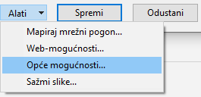

1. u okvir **Lozinka****za otvaranje** upisati lozinku za otvaranje radne knjige ili u okvir **Lozinka za izmjenu** upisati lozinku za izmjenu

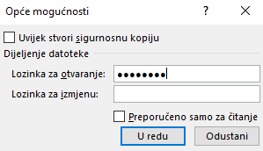

1. pritisnuti dugme **U redu,** ponoviti lozinku u okviru **Potvrđivanje lozinke** i dovršiti spremanje.

**Zanimljivosti i napomene**

Kvalitetna se lozinka sastoji od najmanje osam znakova.

Lozinka može uključivati praznine, simbole, brojeve i slova, a razlikuje velika i mala slova.

Primjer je jake lozinke *Y6dh!et5*, a primjer slabe lozinke *House27*.

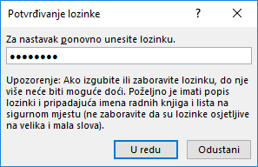

Kod otvaranja radne knjige kojoj je postavljena lozinka za otvaranje pojavljuje se okvir u koji treba unijeti lozinku. Ako se lozinka ne zna ili se zaboravi, ne postoji mogućnost otvaranja radne knjige ili uklanjanja zaštite.

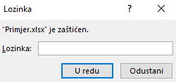

Kod otvaranja radne knjige kojoj je postavljena lozinka za izmjenu pojavljuje se okvir za unos lozinke. Ako se lozinka ne zna, datoteka se može otvoriti u načinu samo za čitanje.

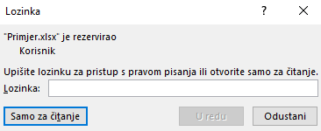

Sa zaštićene datoteke lozinka se uklanja nakon ulaska u datoteku pomoću lozinke i to na istom mjestu gdje se i postavila (*Datoteka* → *Oblik spremanja* → *Pregledaj* → dugme *Alati* → **Opće mogućnosti**). Tipkom [Del] lozinka se briše i nakon toga sprema tako promijenjena radna knjiga.

* + 1. Zaštita strukture radne knjige

Zaštitom strukture radne knjige onemogućuje se rad s radnim listovima kao što je prikaz skrivenih radnih listova te njihovo dodavanje, kopiranje, premještanje, brisanje, skrivanje, otkrivanje i preimenovanje.

Zaštita strukture može biti pomoću lozinke ili bez nje, a postavlja se ovako:

1. pritisnuti *Pregled* → *Zaštiti* → **Zaštiti radnu knjigu**

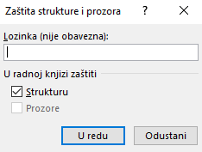

1. potvrditi pritiskom na dugme **U redu**, a ako je potrebna lozinka, upisati je, potvrditi i pritisnuti **U redu**.

Ponovnim pritiskom na naredbu **Zaštiti radnu knjigu** isključuje se njezino djelovanje, odnosno uklanja se zaštita radne knjige. Ako je postavljena lozinka, potrebno ju je obrisati.

* 1. Zaštita ćelija i radnoga lista

Zaštititi se mogu i ćelije, podaci u ćelijama, objekti, grafikoni i slično kako bi se onemogućilo njihovo uređivanje, premještanje ili brisanje. Prema osnovnim postavkama ćelije i ostali su objekti „zaključani“ (zaštićeni), ali zaštita postaje djelotvorna kada je aktivna mogućnost **Zaštita radnog lista i sadržaja zaključanih ćelija** u dijaloškom okviru **Zaštita lista**.

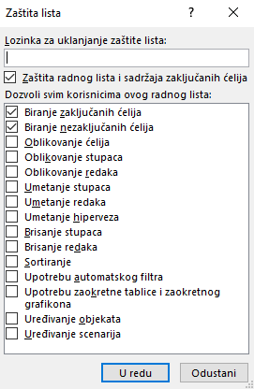

Do tog okvira dolazi se odabirom:

* *Pregled* → *Zaštiti* → **Zaštiti list**
* *Polazno* → *Ćelije* → *Oblikuj* → **Zaštiti list** ili
* brzi izbornik nad nazivom radnog lista → **Zaštiti list**.

Na ponuđenom popisu uključuju se ili isključuju radnje i aktivnosti koje se dopuštaju korisnicima radnoga lista. Postavljanje lozinke za zaštitu moguće je, ali nije obvezno.

Uklanjanje zaštite radnoga lista:

* *Pregled* → *Zaštiti* → **Ukloni zaštitu lista**
* *Polazno* → *Ćelije* → *Oblikuj* → **Ukloni zaštitu lista** ili
* brzi izbornik nad nazivom radnog lista → **Ukloni zaštitu lista**.

Svaka ćelija u radnom listu prema osnovnim je postavkama „zaključana“ i spremna za zaštitu aktiviranjem naredbe za zaštitu radnoga lista.

Zaštitom radnoga lista zaštićuju se sve ćelije. Ako se pojedine ćelije žele ostaviti nezaštićenima, tako da se u njih mogu unositi potrebni podaci ili mijenjati, tada te ćelije prvo treba „otključati“.

Postupak je „otključavanja“ ćelija i zaštite ostaloga dijela radnoga lista:

**Zanimljivosti i napomene**

Za brzo otključavanje ili zaključavanje ćelije može se koristiti naredba **Zaključaj ćeliju** *(Polazno* → *Ćelije* → *Oblikuj* → **Zaključaj ćeliju**).

1. označiti ćelije koje će biti nezaštićene
2. odabrati *Polazno* → *Ćelije* → *Oblikuj* → **Oblikovanje ćelija**
3. na kartici **Zaštita** isključiti mogućnost **Zaključana**

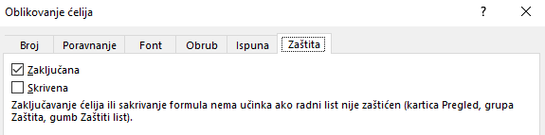

1. pritisnuti **U redu**
2. zaštititi ostale zaključane ćelije naredbom

*Polazno* → *Ćelije* → *Oblikuj* → **Zaštiti list**

*Pregled* → *Zaštiti* → **Zaštiti list** ili

brzi izbornik nad nazivom radnog lista → **Zaštiti list**.

1. ostaviti uključenu mogućnost **Biranje nezaključanih ćelija**, a ostale isključiti te pritisnuti dugme **U redu**.

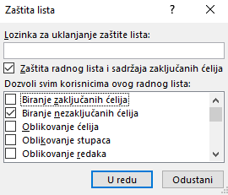

Po nezaštićenim se ćelijama može kretati i mijenjati im sadržaj, dok su ostale ćelije vidljive, ali nedostupne čak i za odabir.

Uklanjanje zaštite ćelija vrši se suprotnim postupkom od postavljanja zaštite.

* 1. Zaštita formula

U ćeliji je obično prikazan rezultat formule, dok je u traci formule vidljiva sama formula. Međutim, formula se može sakriti, tako da nije vidljiva ni u traci formule.

Mogućnost **Skrivena** na kartici **Zaštita** dijaloškog okvira **Oblikovanje ćelija** (*Polazno* → *Ćelije* → *Oblikuj* → **Oblikovanje ćelija**) omogućava skrivanje formule u traci formule aktivne ćelije.

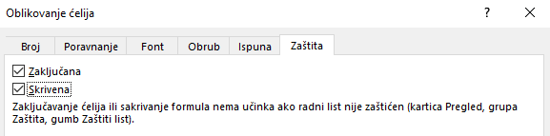

Nakon uključivanja mogućnosti **Skrivena** potrebno je zaštititi radni list kako bi ta mogućnost bila učinkovita (*Polazno* → *Ćelije* → *Oblikuj* → **Zaštiti list**). Pri tome se može postaviti i lozinka za zaštitu lista.

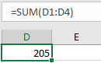 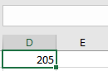

U traci formule se na isti način sakriva i bilo koja vrijednost zapisana u ćelji.

Za otkrivanje formula, odnosno vraćanje prikaza formule (ili bilo koje vrijednosti) u traci formule, potrebno je ukloniti zaštitu lista (*Polazno* → *Ćelije* → *Oblikuj* → **Ukloni zaštitu lista**), upisati lozinku ako je zaštita pojačana uporabom lozinke, a zatim isključiti mogućnost **Skrivena**.

* 1. Vježba: Mogućnosti zaštite podataka

1. Otvorite datoteku ***10_Zastita.xlsx***.
2. Stavite datoteci zaštitnu lozinku za otvaranje: **Polaznik989#**.
3. Zatvorite datoteku, ponovno je otvorite, uklonite lozinku i spremite promjene.
4. U radnom listu ***Upit u cjenik*** zaštitite cijeli radni list lozinkom **C28JkL67** osim ćelija A4:A6 koje prethodno otključajte. Dozvolite samo biranje nezaključanih ćelija.
5. U ćelije A4:A6 upišite šifre: 3703, 3092 i 9272.
6. U radnom listu ***Formula*** sakrijte formule u rasponu ćelija B4:D6 i zaštitite list.
7. Radni list ***Cjenik*** sakrijte i zaštitite strukturu radne knjige.
8. Pokušajte ga otkriti.
9. Spremite promjene i zatvorite datoteku.

**U ovom je poglavlju obrađeno:**

* postavljanje i uklanjanje lozinke za zaštitu datoteke
* zaštita i uklanjanje zaštite ćelija i radnih listova
* zaštita formula skrivanjem.

Završna vježba

Želite kupiti automobil na kredit. Cijena automobila je 10.000,00 eura. Uzeli biste kredit u banci na pet godina po kamatnoj stopi od 5,78 % koji se otplaćuje u jednakim mjesečnim ratama.

Želite donijeti ispravnu odluku pa ćete se koristiti programom *Excel* za analizu kreditnog opterećenja.

1. U novoj radnoj knjizi napravite ovu tablicu:

|  |  |
| --- | --- |
| Iznos kredita |  |
| Godišnja kamatna stopa |  |
| Godine otplate |  |
| Broj mjesečnih rata |  |
| Iznos mjesečne rate |  |
| Ukupno za otplatu |  |

1. U tablicu upišite predložene kreditne uvjete iz uvoda vježbe.
2. Pomoću funkcije PMT izračunajte iznos koji ćete mjesečno plaćati prema predloženim kreditnim uvjetima.
3. U retku *Ukupno za otplatu* izračunajte ukupni iznos koji ćete uplatiti po ovome kreditu (*Ukupno za otplatu = Mjesečna uplata*Broj mjesečnih rata*).
4. Dopunite rečenicu: Prema predloženim uvjetima moja mjesečna rata iznosila bi _______ eura, a banci bih tijekom otplate kredita uplatio/la ukupno _________ eura.
5. Na istome radnom listu, počevši od ćelije D1, napravite ovu tablicu:

|  |  |  |  |
| --- | --- | --- | --- |
| Plan otplate: | |  |  |
| Mjesec | Kamata | Glavnica | Mjesečna uplata |
| 1 |  |  |  |
| 2 |  |  |  |
| 3 |  |  |  |

1. Broj mjeseci u stupcu D kopirajte automatskom ispunom zaključno do broja 60. To je broj vaših mjesečnih rata.
2. Iznos kamate po pojedinom mjesecu izračunajte pomoću funkcije IPMT, a iznos glavnice funkcijom PPMT.
3. Izračunajte iznos mjesečne uplate tako da zbrojite iznose kamate i glavnice.
4. Upisane formule kopirajte u sve retke tablice.
5. U novom retku na kraju tablice zbrojite koliko ćete ukupno platiti za kamatu, koliko za glavnicu, a koliko sveukupno.
6. Dobiveni rezultat usporedite s vrijednostima upisanim u 5. zadatku.
7. Linijskim grafikonom prikažite kretanje iznosa kamate i glavnice za predloženi kredit. Naslov je grafikona *Plan otplate kredita*, naslov osi X *Mjesec*, a naslov osi Y *Iznos u eurima*.
8. Spremite datoteku pod nazivom ***11_Zavrsna.xlsx***.

***Bilješke:***